UNIVERZITA PALACKÉHO V OLOMOUCI

Přírodovědecká fakulta
Katedra fyzikální chemie



Studium katalytické hydrogenace CO₂
na katalyzátorech typu NiO_{x}.

BAKALÁŘSKÁ PRÁCE

Autor: Ondřej Kožušník
Studijní program: Chemie
Studijní obor: Nanomateriálová chemie
Forma studia: Prezenční
Vedoucí práce: prof. RNDr. Libor Kvítek, CSc.
Rok: 2022/2023

Prohlašuji, že jsem bakalářskou práci vypracoval samostatně s uvedením všech použitých pramenů a spoluautorství. souhlasím se zveřejněním bakalářské práce podle zákona č. 111/1998 sb., o vysokých školách, ve znění pozdějších předpisů. Byl jsem seznámen s tím, že se na moji práci vztahují práva a povinnosti vyplývající ze zákona č. 121/2000 sb., autorský zákon, ve znění pozdějších předpisů.

V Olomouci dne ....................... .....................................
podpis studenta

Bibliografická identifikace
Jméno a příjmení autora | Ondřej Kožušník
Název práce | Studium katalytické hydrogenace CO₂ na katalyzátorech typu NiO_{x}
Typ práce | Bakalářská
Pracoviště | Katedra fyzikální chemie
Vedoucí práce | prof. RNDr. Libor Kvítek, CSc.
Rok obhajoby práce | 2023
Abstrakt
Bakalářská práce se zaměřuje na studium katalytické aktivity nanostrukturních katalyzátorů typu NiO_{x}, pro hydrogenační reakc CO₂. Práce se proto zabývá přípravou nanostrukturních katalyzátorů, jejich charakterizací před a po katalytické reakci pomocí vybraných fyzikálně chemických metod. Maximální katalytické aktivity bylo dosaženo s katalyzátorem připraveným přidáním roztoku chloridu nikelnatého do roztoku kyseliny šťavelové, při nejvyšší teplotě 500 °C, při které STY CH₄ činí 68,51 mmol∙hod⁻¹∙g_{cat}⁻¹. Vedle CH₄ byl jako další produkt pozorován pouze CO.
Klíčová slova | nikl, heterogenní katalýza, hydrogenace CO₂, nanomateriály
Počet stran | 57
Počet příloh | 0
Jazyk | Český

Bibliographical identification
Autor’s first name and surname | Ondřej Kožušník
Title | The study of catalytic hydrogenation of CO₂ using NiO_{x} catalysts
Type of thesis | Bachelor
Department | Department of physical chemistry
Supervisor | prof. RNDr. Libor Kvítek, CSc.
The year of presentation | 2023
Abstract
The bachelor thesis focuses on the study of the catalytic activity of nanostructured NiO_{x}-type catalysts for the hydrogenation reaction of CO₂. The thesis also deals with the preparation of nanostructured catalysts, their characterization before and after the catalytic reaction using selected physico-chemical methods. Maximum catalytic activity was achieved with the catalyst prepared by adding chloride solution nickel chloride to a solution of oxalic acid, at a maximum temperature of 500 °C, at which the STY of CH₄ is 68,51 mmol∙hod⁻¹∙g_{cat}⁻¹. The reaction products are CH₄ and CO.
Keywords | nickel, heterogeneous catalysis, hydrogenation of CO₂, nanomaterials
Number of pages | 57
Number of appendices | 0
Language | Czech

OBSAH
Úvod 8
1 Katalýza 9
1.1 Homogenní katalýza 10
1.2 Heterogenní katalýza 10
2 Nikl a jeho sloučeniny 11
2.1 Raneyův nikl 11
2.2 Oxid nikelnatý 12
2.3 Oxid niklitý 13
3 Hydrogenace oxidu uhličitého 14
3.1 Mechanismus hydrogenace oxidu uhličitého 14
3.1.1 Přímá disociace C-O vazby 14
3.1.2 Formiátový mechanismus 15
3.2 Průmyslové využití katalytické hydrogenace 16
3.2.1 Haberův-Boschův proces 16
3.2.2 Fischer-Tropschova syntéza 17
3.2.3 Sabatierova reakce 18
4 Experimentální část 19
4.1 Chemikálie 19
4.2 Přístrojové vybavení 19
4.3 Příprava vzorků 20
4.3.1 Příprava šťavelanu nikelnatého 20
4.3.2 Příprava hydroxidu nikelnatého 20
4.3.3 Charakterizace a zpracování připravených vzorků 21
4.4 Měření katalytické aktivity NiO při hydrogenační reakci CO2 21
5 Výsledky 23
5.1 Charakterizace vzorků 23
5.1.1 Termická analýza 23
5.1.2 XRD 26
5.1.3 SEM 29
5.1.4 TEM 32
5.1.5 Katalytická aktivita 36
5.1.6 XRD po katalýze 38
5.1.7 SEM po katalýze 39
5.1.8 TEM po katalýze 41
5.1.9 EDS po katalýze 43
6 Diskuse 45
6.1 Příprava 45
6.2 TGA/DSC 45
6.3 XRD 46
6.4 SEM / TEM 46
6.5 EDS 47
6.6 Výsledky katalytických hydrogenací 47
7 Závěr 48
8 Summary 48
Použitá literatura 49
Seznam obrázků 55
Seznam tabulek 56

Úvod

S narůstajícími koncentracemi oxidu uhličitého a dalších skleníkových plynů v ovzduší, produkovaných nejen spalováním fosilních paliv, se zvyšuje poptávka po čistějších energetických zdrojích. K řešení tohoto problému může přispět katalytická hydrogenace oxidu uhličitého. Tento proces umožňuje přeměnu oxidu uhličitého
na lépe využitelné a energeticky bohatší látky, jako je například methan, nebo vyšší uhlovodíky a alkoholy. Tento přístup může být klíčem k nahrazení fosilních paliv obnovitelnými zdroji energie, což je důležitý krok k řešení klimatické krize.^{[1,2]}
Jako katalyzátory pro hydrogenační reakce se obvykle užívají vzácné drahé kovy (Pt, Pd, Rh, Ru, Ir), které jsou sice velmi účinné, ale jejich vysoká cena je velkým problémem pro rozsáhlé průmyslové využití. Poslední dobou se proto v materiálových vědách testují různé ekonomicky výhodnější kovy. Velký zájem, spolu s dalšími kovy, budí prvky triády železa (Fe, Co, Ni) a jejich sloučeniny, které mají potenciál stát
se průmyslově využitelnými katalyzátory s dobrou katalytickou aktivitou a životností.^{[3,4]}
Cílem této bakalářské práce bylo připravit a charakterizovat nanostrukturní katalyzátory
na bázi NiO_{x} různými syntetickými postupy a otestovat jejich katalytickou aktivitu v reakci hydrogenace oxidu uhličitého.

Katalýza
Katalýza je chemický proces, při kterém dochází ke snížení aktivační energie a změně mechanismu chemické reakce, pomocí přídatné látky zvané katalyzátor. Katalyzátor
při zapojení do chemické reakce prochází změnami, avšak po ukončení reakce zůstane nezměněn. Katalyzátor neovlivňuje rovnováhu reakce, ani rozdíl energií reaktantů a produktů (celkovou reakční entalpii), proto jej nelze využít pro rovnovážného výtěžku reakce, ale jen pro rychlejší dosažená rovnováhy.^{[5]}
Katalyzátorem mohou být anorganické látky (oxidy, kyseliny, kovy atd.), nebo organické látky (enzymy, organické zásady atd.), lišící se svými vlastnostmi a vhodností pro různé reakce.^{[6]}
Pro zobrazení energetických stavů reakce a cest, kterými musí reaktanty a meziprodukty projít, než dosáhnou konečného stavu, se často využívají trojrozměrné mapy, zvané hyperplochy potenciální energie, které lépe ilustrují energetické bariéry (minimální aktivační energie)
a údolí látek s minimální energií, nebo jejich průřezy, zvané reakční koordináty (obrázek 1).^{[5]}
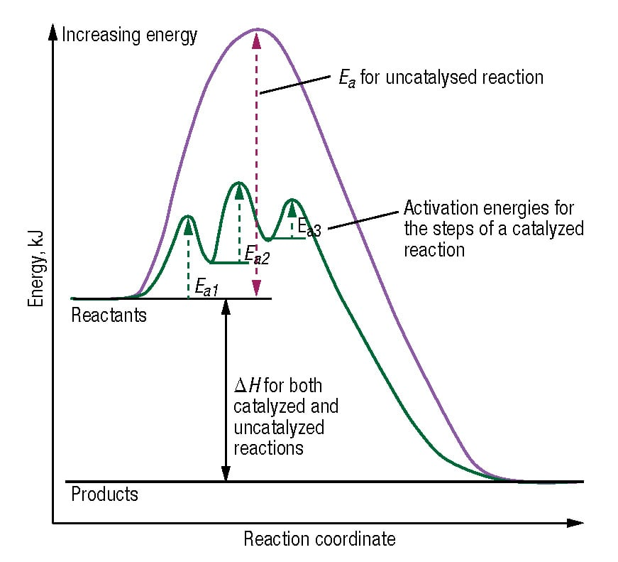
Obrázek 1 Reakční koordináta katalyzované a nekatalyzované reakce, převzato z^{[6]}

Existuje několik typů katalýz: katalýza homogenní, heterogenní, enzymatická
a fotokatalýza.

Homogenní katalýza
Homogenní katalýza je typ katalýzy, při které se katalyzátor nachází ve stejné fázi jako reaktanty. Jako katalyzátory se často užívají komplexy přechodných kovů,
které mohou aktivovat pouze konkrétní funkční skupinu reaktantu a tím zvýšit selektivitu.^{[7,8]}
Homogenní katalýza má několik výhod, jako například větší kontrolu nad podmínkami reakce a možnost provádět katalýzu za mírnějších podmínek.
Na druhou stranu je nevýhodou tendence katalyzátoru reagovat i s jinými složkami přítomnými v reakční směsi a problém je se separací katalyzátoru od výsledného produktu pro opakované použití, či případnou potenciální toxicitu katalyzátoru.^{[9]}

Heterogenní katalýza
Heterogenní katalýza je důležitý typ katalýzy v chemických reakcích, při které je katalyzátor
ve fázi jiné než zbytek reakční směsi. Typicky se užívá pevný katalyzátor
a kapalná, či plynná reakční směs.^{[10,11]}
V případě heterogenní katalýzy závisí účinnost a katalytická aktivita
na mnoha vlastnostech pevného katalyzátoru. například na složení, morfologii, a především ploše povrchu.^{[10,11]}
Heterogenní katalýza přes svoje úspěchy a široké užití čelí různým problémům, jako například deaktivace katalyzátoru, krátká životnost a zanášení aktivních míst nežádoucími látkami, tzv. „surface poisoning“.
Obvyklý cyklus katalýzy sestává z několika kroků:^{[12]}
- Transport reaktantů ke katalyzátoru,
- Adsorpce reaktantů na katalyzátor,
- Interakce s katalyzátorem za vytvoření chemické vazby (chemisorpce),
- Přeměna reaktantů na produkt,
- Desorpce produktů z katalyzátoru,
- Transport produktů od katalyzátoru.

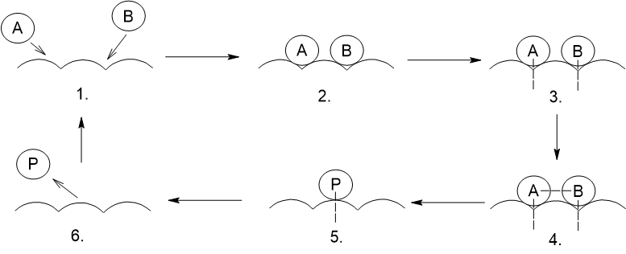
Obrázek 2 Grafické znázornění katalytického cyklu, vlastní tvorba

Nikl a jeho sloučeniny
Nikl je chemický prvek nesoucí označení Ni. Nikl má protonové číslo 28 a elektronovou konfiguraci [Ar] 3d⁸ 4s². Jedná se o tvrdý, stříbrolesklý kov, dobře elektricky a tepelně vodivý, nepodléhající korozi. Nikl taje při teplotě 2732 °C a má hustotu 8,9 g/cm³. Za běžných podmínek tvoří kubickou plošně centrovanou (FCC) krystalovou strukturu. Tato struktura je stabilní do teploty přibližně 630 °C, kdy se mění na těsně uspořádanou šesterečnou (HCP) strukturu. Nikl tvoří sloučeniny, ve kterých má oxidační čísla 0, +1, +2, a +3.^{[13,14,15]}
Nikl se velice užívá v katalytické hydrogenaci, především nenasycených organických sloučenin jako např. alkeny, nebo alkyny. Poslední dobou se ovšem pozornost obrací
na možnost využití niklu a oxidu nikelnatého jako katalyzátor hydrogenace oxidu uhličitého.^{[16,17]}

Raneyův nikl
Raneyův nikl je typ vysoce porézního materiálu, pojmenovaného po jeho objeviteli Murrayovi Raneym, který vyvinul tento materiál v roce 1926.^{[16,17]}
Raneyův nikl se připravuje rozpouštěním slitiny hliníku a niklu v silné zásadě, která reaguje s hliníkem. Po vylouhování hliníku zásadou zůstane pouze niklový katalyzátor s velkým reakčním povrchem a vysokou reaktivitou (obrázek 3). Takto aktivovaný Raneyův nikl
má v pórech zachycené molekuly vodíku, díky čemuž je v suchém stavu pyroforický
a funguje jako hydrogenační činidlo.^{[16,17]}
Výhoda katalyzátoru je jeho znovupoužitelnost a snadná údržba.
Raneyův nikl se pro svoji schopnost zadržovat v pórech vodík, velký reakční povrch
a snadnou přípravu nejvíce využívá v hydrogenačních reakcích organických sloučenin.^{[17]}

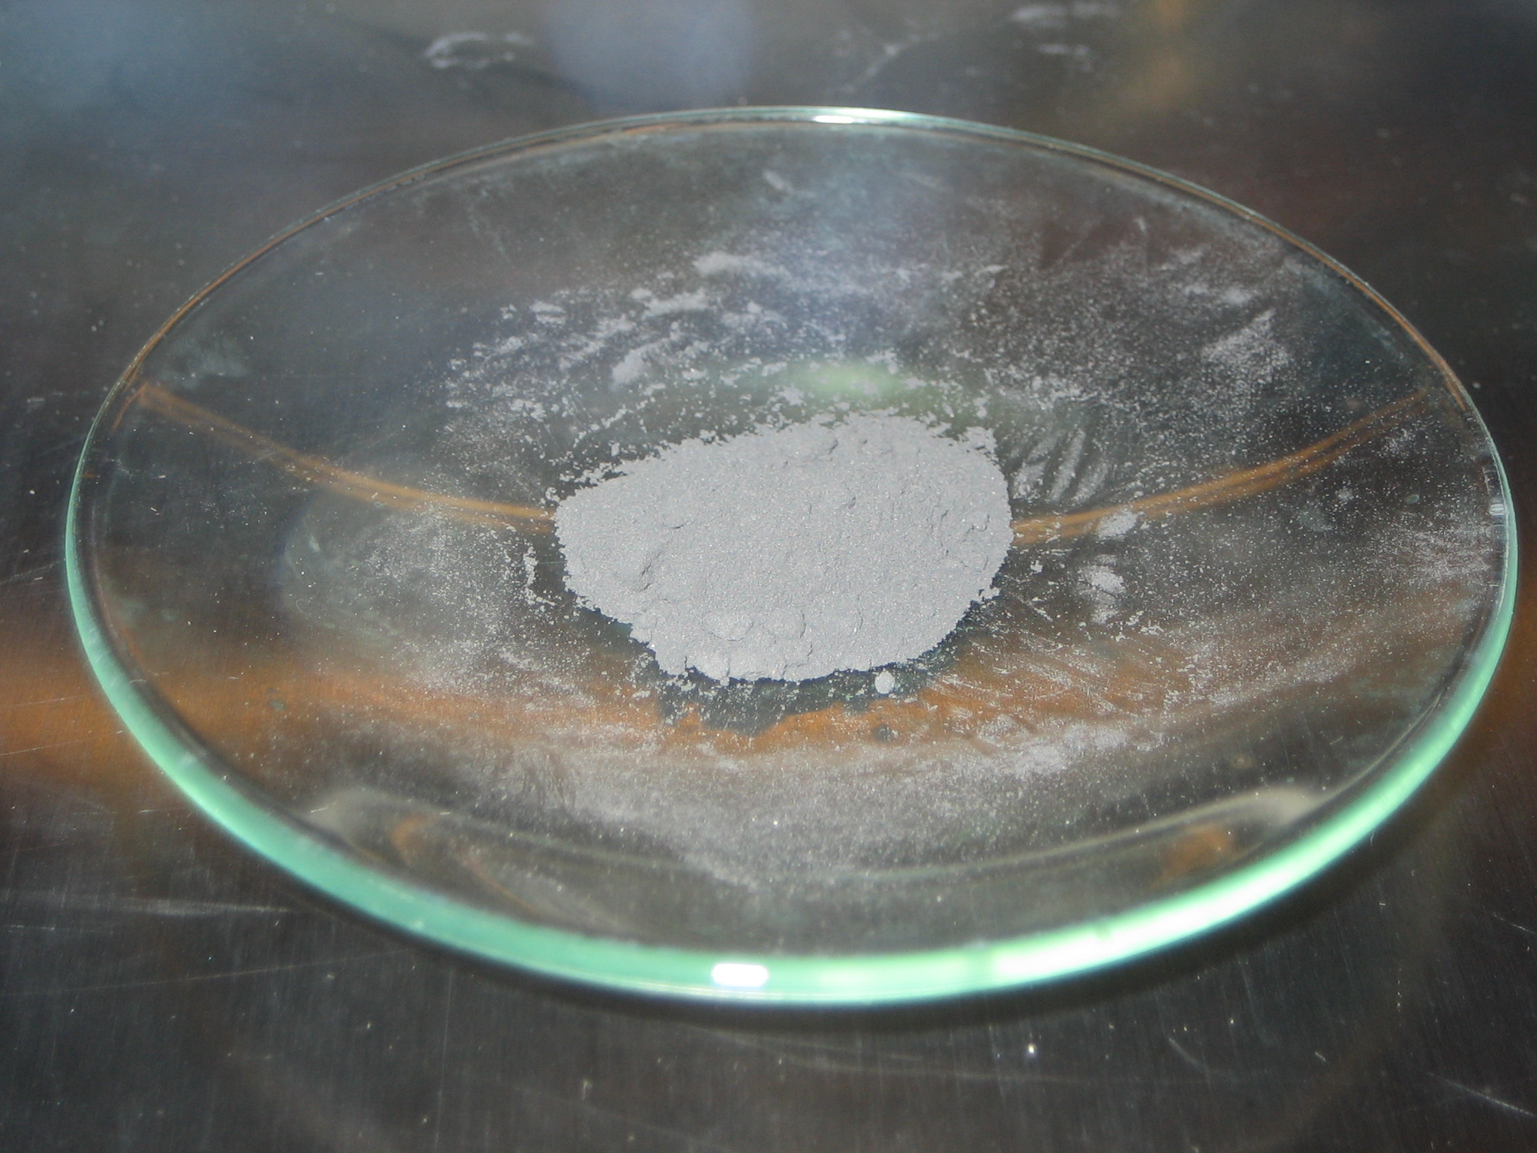
Obrázek 3 Makroskopický pohled na Raneyův nikl, převzato z^{[18]}

Oxid nikelnatý
Oxid nikelnatý je polovodič s širokým zakázaným pásem. Jedná se o antiferomagnetickou látku s krystalickou strukturou obdobnou struktuře chloridu sodného (obrázek 4). Oxid nikelnatý na svém povrchu má atomy niklu v oxidačním stavu 2+, kteréžto atomy slouží jako aktivní katalytická místa díky nezaplněnému 3d orbitalu, umožňujícímu interakci s valenčními orbitaly reaktantů.^{[19,20,21,22]}
Makroskopicky se jeví jako zelený na vzduchu stabilní prášek. Oxid nikelnatý je stabilní
i za vysokých teplot, což z něj činí ideální katalyzátor (obrázek 6).^{[22,23]}
Oxid nikelnatý se využívá jako katalyzátor pro hydrogenaci oxidu uhličitého na methan.
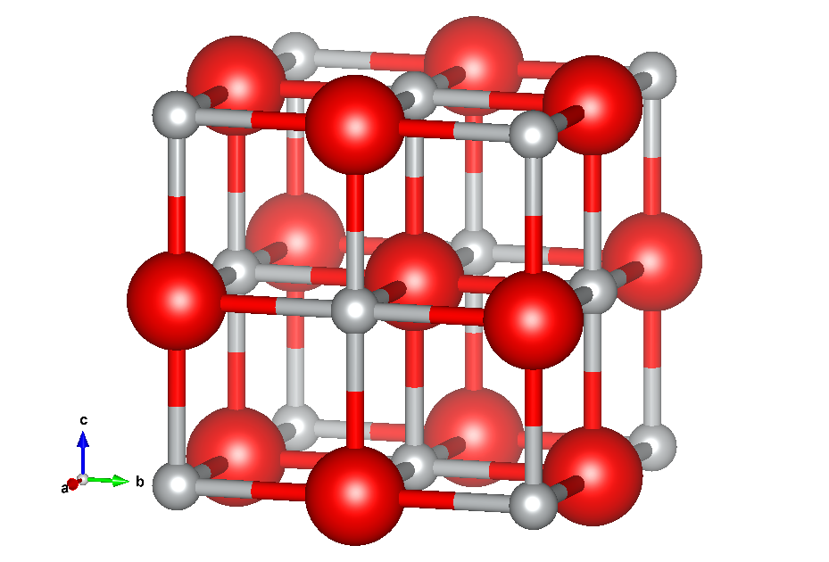
Obrázek 4 Krystalová struktura oxidu nikelnatého, červené atomy jsou kyslík a šedé nik, převzato zl^{[24]}

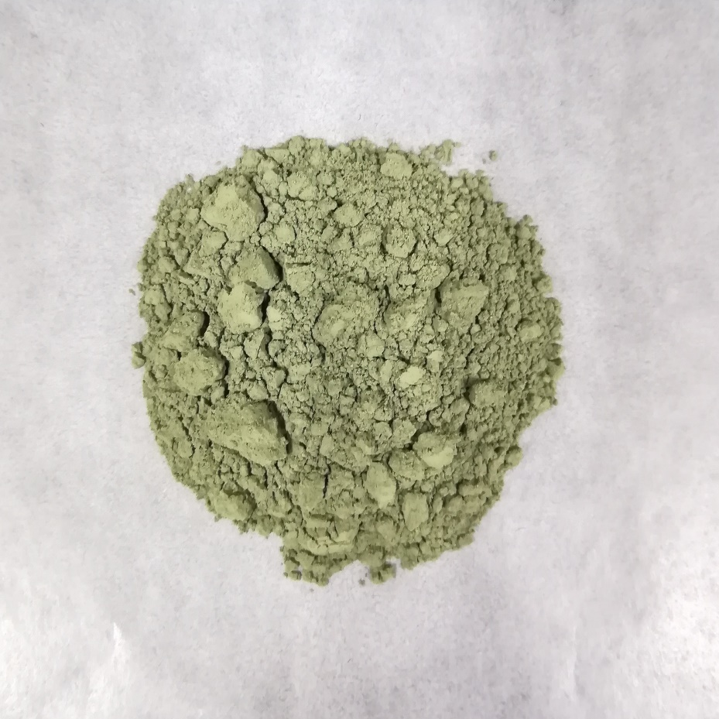
Obrázek 5 Prášková forma oxidu nikelnatého, převzato z^{[25]}

Oxid niklitý
Oxid niklitý je diamagnetická látka, která krystalizuje v několika možných strukturách – jednoklonné, romboedrické, či trigonální v závislosti na podmínkách. Atomy niklu v těchto strukturách mají oxidační číslo 3+, které slouží díky nezaplněnému 3d orbitalu jako aktivní místa pro katalýzu.^{[20,26]}
Z makroskopického pohledu je oxid niklitý černým práškem, který není na vzduchu stálý
a podstupuje pomalou přeměnu na oxid nikelnatý (obrázek 6).^{[26]}
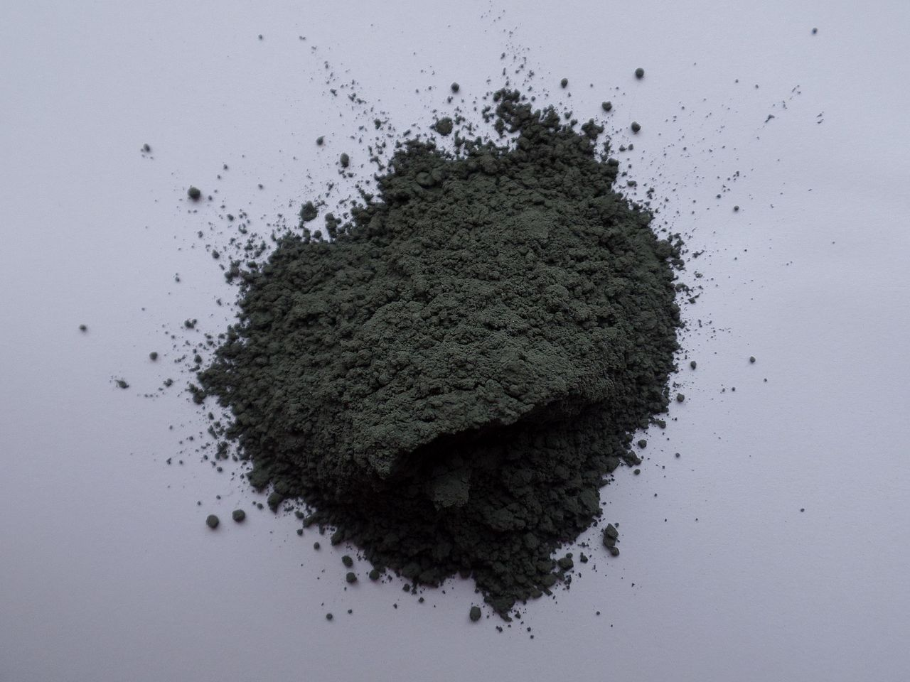
Obrázek 6 Práškový oxid niklitý, převzato z^{[27]}

Hydrogenace oxidu uhličitého
Oxid uhličitý je termodynamicky velice stabilní sloučenina. Tento fakt způsobuje,
že přeměna oxidu uhličitého na užitečné produkty, jako jsou například alkoholy
nebo uhlovodíky, je často obtížná a vyžaduje využití katalyzátorů s vysokou katalytickou aktivitou.^{[28,29]}

Mechanismus hydrogenace oxidu uhličitého
Mechanismus hydrogenace oxidu uhličitého je studován již desítky let, přesto není zcela znám a pracuje se s několika teoreticky možnými cestami, skrze které v závislosti
na zvoleném katalyzátoru a nosiči reakce probíhá.^{[30,31]}

Přímá disociace C-O vazby
Přímá disociace C-O vazby referuje k mechanismu, při kterém dochází ke štěpení vazby mezi uhlíkem a kyslíkem v oxidu uhličitém. Toto štěpení vyžaduje interakci s katalyzátorem, vysoký tlak a teplotu.^{[30,32,33,34,36]}
V prvním kroku tohoto mechanismu dochází k adsorpci oxidu uhličitého a vodíku
na povrch katalyzátoru. Oxid uhličitý se na katalyzátor může vázat různými způsoby, např. skrze atom uhlíku, nebo kyslíku. Ovšem obecně vznikem vazby katalyzátor – oxid uhličitý
se oslabují vazby uhlík-kyslík. ^{[30,32,33,34,36]}
V dalším kroku dojde k disociaci oxidu uhličitého, za vzniku oxidu uhelnatého
a atomárního kyslíku, který je redukován vodíkem na vodu (rovnice 1). Oxid uhelnatý může z povrchu katalyzátoru desorbovat, nebo disociovat druhý kyslík (rovnice 2). ^{[30,32,33,34,36]}
Zbylý uhlík pak dále může být vodíkem redukován na methan, nebo zůstat zachycen
na povrchu katalyzátoru (rovnice 3–4).
$$\begin{aligned}{CO}_{2}→CO+O \#\left(1\right)\end{aligned} \\ \begin{aligned}CO→C+O \#\left(2\right)\end{aligned} \\ \begin{aligned}C+2H_{2}→{CH}_{4} \#\left(3\right)\end{aligned} \\ \begin{aligned}O+H_{2}→H_{2}O \#\left(4\right)\end{aligned}$$

Formiátový mechanismus
Formiátový mechanismus je jedna z klíčových cest vzniku methanu z oxidu uhličitého
a vodíku pomocí niklového katalyzátoru a jeho derivátů. Tato cesta zahrnuje tvorbu „formiátu“ jako klíčového intermediátu.^{[30,31,33,34,35,36]}
V prvním kroku na povrchu katalyzátoru dochází k adsorpci oxidu uhličitého a vodíku.
V druhém kroku v důsledku disociace vodíku na dva atomy a následné redukce oxidu uhličitého vzniká „formiát“ (HCOO) (rovnice 5).
Ve třetím kroku „formiát“ (HCOO) prochází několika redukčními kroky a postupně
se přeměňuje na formaldehyd (H₂CO) (rovnice 6–8).
Ve čtvrtém kroku je formaldehyd (H₂CO) dále redukován pomocí vodíku na methylen (CH₂) (rovnice 9).
V posledním kroku je methylen (CH₂) nakonec redukován na methan (CH₄) (rovnice 10).
$$\begin{aligned}{CO}_{2}+H→HCOO \#\left(5\right)\end{aligned} \\ \begin{aligned}HCOO+H →H_{2}COO \#\left(6\right)\end{aligned} \\ \begin{aligned}H_{2}COO+H →H_{2}COOH \#\left(7\right)\end{aligned} \\ \begin{aligned}H_{2}COOH+H →H_{2}CO+ H_{2}O \#\left(8\right)\end{aligned} \\ \begin{aligned}H_{2}CO+H_{2}→CH_{2}+ H_{2}O \#\left(9\right)\end{aligned} \\ \begin{aligned}CH_{2}+ H_{2}→CH_{4} \#\left(10\right)\end{aligned}$$

Průmyslové využití katalytické hydrogenace
Katalytická hydrogenace je velice důležitou reakcí užívanou v celé řadě průmyslových odvětví, jako například petrochemickém, potravinářském, a v konkrétních reakcích, jako je výroba amoniaku.^{[37]}

Haberův-Boschův proces
Haberův-Boschův proces, či Haber-Boschova syntéza je důležitá průmyslová reakce, která syntetizuje amoniak. Tento výrobní proces vynalezli roku 1909 němečtí vědci Fritz Haber
a Carl Bosch. Tato syntéza výrazně zvýšila produkci amoniaku, který je velice důležitou sloučeninou pro výrobu hnojiv.^{[38,39]}
Pro tuto reakci je však potřeba vysokého tlaku (200-300 atmosfér), teploty (450-550 °C) a velmi čistých reaktantů, jinak dochází k zanášení povrchu katalyzátoru tzv. katalytickými jedy. Nedílnou součástí Haber-Boschova procesu je tudíž i výroba velmi čistého vodíku.^{[38,39,40]}
V prvním kroku procesu se do komory zavádí směs methanu s vodní parou, kde dochází
k reakci v přítomnosti oxidu hlinitého ke vzniku vodíku a oxidu uhelnatého (obrázek 7) (rovnice 11).^{[40]}
$$\begin{aligned}{CH}_{4} + H_{2}O → CO + 3 H_{2} \#\left(11\right)\end{aligned}$$

V druhém kroku je směs těchto plynů zaváděna do komory se vzduchem, kde se nezreagovaný metan opět mění na vodík a oxid uhelnatý (obrázek 7) (rovnice 12).
$$\begin{aligned}2 {CH}_{4} + O_{2} → 2 CO + 4 H_{2}\#\left(12\right)\end{aligned}$$

Ve třetím kroku dochází k tzv. water-gas shift reakci, při které se oxid uhelnatý mění na lépe odstranitelný oxid uhličitý (obrázek 7) (rovnice 13).
$$\begin{aligned}CO + H_{2}O → {CO}_{2} + H_{2} \#\left(13\right)\end{aligned}$$

Takto připravená směs vodíku a dusíku je vháněna do reakční komory s niklovým katalyzátorem a produkuje amoniak, který je následně využit pro výrobu hnojiv a jiných chemických látek (obrázek 7) (rovnice 14).^{[39]}
$$\begin{aligned}N_{2}+3 H_{2}→2 {NH}_{3} \#\left(14\right)\end{aligned}$$

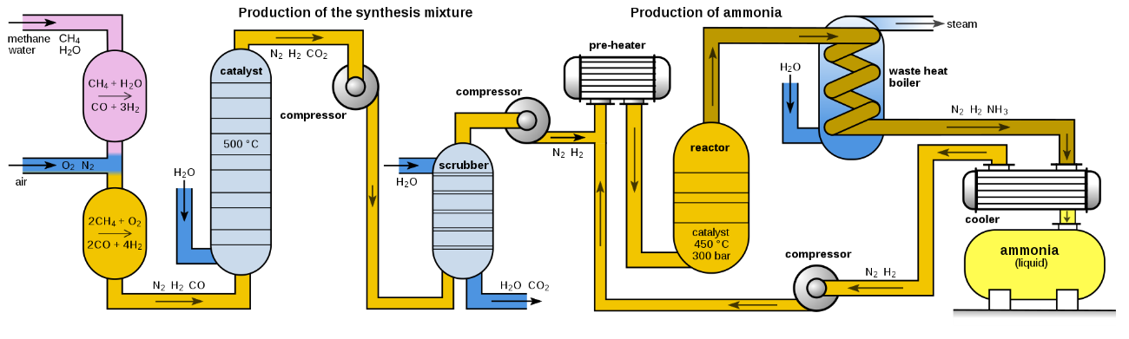
Obrázek 7 Schéma Haber-Boschova procesu, převzato z^{[41]}

Fischer-Tropschova syntéza
Fischer-Tropschova (FT) syntéza je proces výroby uhlovodíků z oxidu uhelnatého
a vodíku (syntézního plynu), pomocí katalyzátoru, nejčastěji železo, nebo kobalt. Tento proces byl vyvinut německými chemiky Franzem Fischerem a Hansem Tropschem roku 1925. Reakce se provádí za zvýšených teplot od 150 do 300 °C a tlaku od 1 do několika desítek atmosfér.^{[42,43]}
Jako zdroje syntézního plynu pro FT syntézu se užívá uhlí, zemní plyn, či biomasa. Různými procesy jako například procesem zplyňování, jsou tyto zdroje chemicky rozloženy na syntézní plyn, jenž je následně přečišťován od katalytických jedů. Takto očištěný syntézní plyn
je následně pomocí katalyzátoru přeměňován na uhlovodíky. Vznikající produkty se odvíjejí od užitého katalyzátoru.^{[44]}
Fischer-Tropschova reakce probíhá souhrnně podle reakce (rovnice 15):^{[44]}

$$\begin{aligned}n CO + \left(2n+1\right)H_{2} → C_{n}H_{2n+2}+ n H_{2}O \#(15)\end{aligned}$$

Kromě železa a kobaltu byly studovány i jiné katalyzátory, mezi něž patří například nikl. Nicméně u niklu bylo zjištěno, že hlavním produktem FT syntézy je methan, a má krátkou životnost. V rámci rozsáhlé práce na syntéze benzinu na počátku 30. let 20. století provedli Fujimura et al. testování niklových katalyzátorů s přídavky Mn, Cr, Mo, W, U₃O₈, ThO₂, Al₂O₃, fullerovy zeminy, Mn a Cu a z výsledků vyplynulo, že nikl vykazuje výrazně lepší výsledky
v kombinaci s jinými kovy, které slouží jako promotéry. Nejlepších výsledků dosahovaly s přídavkem ThO₂, Al₂O₃, a fullerovy zeminy.^{[45]}

Sabatierova reakce
Sabatierova reakce je proces přípravy methanu a vody, reakcí vodíku a oxidu uhličitého v přítomnosti katalyzátoru. Tato reakce je pojmenována po francouzském chemikovi Paulu Sabatierovi, který ji objevil v roce 1897. Reakce je zkoumána jako potenciálně efektivní cesta výroby obnovitelných paliv.^{[46,47]}
Reakce probíhá za teplot v rozmezí 250–450 °C a vysokých tlaků v řádu desítek atmosfér. Jako katalyzátor se nejčastěji používá nikl, ruthenium, nebo rhodium.^{[48,49,50]}
Souhrnná reakce je popsána jako (rovnice 16):^{[51]}
$$\begin{aligned}{CO}_{2}+4{ H}_{2}→{CH}_{4}+2 H_{2}O \#\left(16\right)\end{aligned}$$
Potenciální mechanismy této reakce jsou zmíněny v sekci 3.1 Hydrogenace oxidu uhličitého.

Experimentální část

Chemikálie
Tabulka 1 Seznam použitých chemikálií
Název chemikálie | Molekulová hmotnost  [g·mol⁻¹] | Čistota | Výrobce
Hydroxid sodný | 40,00 | p. a. | Lach-Ner
Dusičnan nikelnatý hexahydrát | 290,81 | 98,5 % | Lach-Ner
Chlorid nikelnatý hexahydrát | 237,71 | 98 % | Lachema
Kyselina šťavelová dihydrát | 126,07 | 99,5 % | Penta
N, N-dimethylacetamid (DMA) | 87,12 | 99 % | Merck
Kyselina polyakrylová (PAA) | 250 000 | 35 wt. % v H₂O | Sigma-Aldrich

Přístrojové vybavení
Křivky hmotnostního úbytku (TGA) a tepelného toku (DSC) byly změřeny na přístroji Thermal analyzer sDT650 (TA Instruments), pomocí kterých bylo pozorováno chování vzorků při různých teplotách. Vzorky byly analyzovány v rozmezí 25–1000 °C, při ohřevu 10 °C/min v atmosféře technického vzduchu.
Informace o chemickém složení prekurzorů A, B, všech vzorků před a po katalýze byly získány pomocí difrakčních záznamů z XRD. Záznamy byly pořízeny na přístroji MiniFlex 600 (Rigaku) s použitím záření Cu K_{α} (λ = 1.5406 2 Å), při úhlové rychlosti 2°/min v rozsahu
5–60°.
Difrakční záznam prekurzoru C, byl pořízen na přístroji BRUKER D8 ADVANCE XRK 900 v teplotním rozmezí 25-880 °C.
Pro informace o morfologii a velikosti nanočástic byly pořízeny snímky ze skenovací elektronové mikroskopie, které vznikly na přístroji FE-SEM JEOL JSM-7900F, při napětích 5 a 7 kV.
Pro informace o vnitřní struktuře nanočástic byly pořízeny snímky z transmisní elektronové mikroskopie, které vznikly na přístroji JEOL JEM 2100, při urychlovacím napětí 200 kV.
Pro zjištění informací o chemických změnách v průběhu katalytické reakce, byla provedena prvková analýza vzorků pomocí EDS spekter na přístroji JEOL JEM 2100.
V přístroji Microactivity EFFI (PID Eng&Tech) byly změřeny aktivity jednotlivých katalyzátorů. Reakce probíhaly v rozsahu 200-500 °C. Produkty byly analyzovány pomocí tandemového uspořádání plynového chromatografu a hmotnostního spektrometru (GC/MS).

Příprava vzorků
Pro účely této bakalářské práce byly použity dva způsoby přípravy prekurzorů (šťavelanu nikelnatého a hydroxidu nikelnatého) pro kalcinaci na nanostrukturní NiO
jako katalyzátor. Šťavelan nikelnatý byl připraven dvěma způsoby. Přídavkem roztoku chloridu nikelnatého do roztoku kyseliny šťavelové (vzorek A) a přídavkem roztoku kyseliny šťavelové do roztoku chloridu nikelnatého (vzorek B). Celkově byly připraveny tři vzorky:
vzorek A – Ni(COO)₂ [(COOH)₂ → NiCl₂]; vzorek B Ni(COO)₂ [NiCl₂→(COOH)₂]; vzorek C [Ni(OH)₂] pro kalcinaci a následnou katalýzu.

Příprava šťavelanu nikelnatého
Ve 100 ml destilované vody bylo rozpuštěno 1,61 g NiCl₂·6H₂O. Ve 100 ml
N, N-dimethylacetamidu bylo rozpuštěno 1,579 g (COOH)₂·2H₂O. Do 100 ml roztoku chloridu nikelnatého bylo přidáno 100 ml kyseliny šťavelové rozpuštěné
v N, N-dimethylacetamidu. Směs byla přivedena k varu. Po přivedení k varu směs zhoustla za vytvoření sraženiny. Sraženina byla centrifugována při 12000 otáčkách
po dobu 10 minut. Oddělená sraženina byla přenesena do Petriho misky a vysušena na vzduchu. Takto vznikl vzorek B, u vzorku A byl postup smíchání reaktantů opačný, koncentrace roztoků i postup separace šťavelanu byly stejné.

Příprava hydroxidu nikelnatého
V 50 ml destilované vody bylo rozpuštěno 1,4537 g Ni(NO₃)₂·6H₂O. Do roztoku byly přidány 3 ml 1 % polyakrylové kyseliny o molekulové hmotnosti 250 kDa (původní roztok w = 35 %). Do roztoku bylo přidáno 12 ml 1M NaOH a směs byla přivedena k varu. Po přivedení k varu směs zhoustla za vzniku světle zelené sraženiny. Povařená sraženina byla dále centrifugována při 12000 otáčkách po dobu 10 minut. Oddělená sraženina byla přenesena
do Petriho misky a vysušena na vzduchu.

Charakterizace a zpracování připravených vzorků
U připravených prekurzorů byly provedeny měření na XRD, SEM, TEM a TGA/DSC. Pomocí křivek z TGA/DSC byla určena vhodná teplota pro kalcinaci (400 °C).
Připravené katalyzátory byly dále analyzovány před katalýzou, znovu pomocí XRD, SEM, TEM.
Po katalýze byly vzorky analyzovány pomocí metod zmíněných v předchozích odstavcích, s přídavkem měření pomocí metod EDS.

Měření katalytické aktivity NiO při hydrogenační reakci CO2
Katalytické aktivity byly měřeny uvnitř ocelové kapiláry reaktoru, do které byl přidán vzorek smísený s SiO₂ v poměru: 100 mg vzorku se 150 mg SiO₂. Pro všechny katalyzátory byla použita stejná směs plynů, se stejnými poměry – CO₂ : He : H₂ = 7 : 35 : 18
a průtokem CO₂ = 7 ml/min. Katalytická aktivita vzorků pak byla měřena pomocí dvou teplotních programů.
První teplotní program sestával z nahřání reaktoru na teplotu 175 °C, která byla udržována po dobu jedné hodiny. Dále pak program pokračoval nahřáním reaktoru
na teplotu 200 °C a podržením této teploty po dobu 4 hodin. V reaktoru byla zvyšována teplota o 50 °C po každých 3 hodinách, až do dosažení teploty 500 °C. Po jejím dosažení reaktor dvě hodiny chladnul. První program trval celkově 28 hodin.
Při druhém programu byla počáteční 3 hodiny držena teplota na 200 °C, která byla následně
po každých dvou hodinách zvyšována o 50 °C, než byla dosažena teplota 500 °C. Po dosažení této teploty reaktor opět dvě hodiny chladnul. Druhý program oproti prvnímu celkově trval pouze 17 hodin. Vzniklé produkty obou teplotních programů byly analyzovány pomocí tandemu plynové chromatografie a hmotnostního spektrometru (GC/MS).

Po reakci byly pro vzorky katalyzátorů spočteny následující proměnné: konverze CO₂, selektivita CH₄, k selektivitě CH₄ inverzní selektivita CO a space-time-yield (STY), který vyjadřuje množství vzniklého produktu v milimolech za hodinu na gram katalyzátoru [mmol∙h⁻¹∙g_{kat}⁻¹]. Výpočet byl přepočítán na navážku 1 g katalyzátoru. Všechny tyto parametry byly porovnány a shrnuty do grafů.

$$\begin{aligned}x_{CO_{2}}=\left(1-\frac{\left[{CO}_{2}\right]}{\left[{CO}_{2}\right]+\left[{CH}_{4}\right]+\left[CO\right]}\right)∙100 \#\left(12\right)\end{aligned}$$

$$\begin{aligned}x_{{CH}_{4}}=\left(1-\frac{\left[{CH}_{4}\right]}{\left[{CH}_{4}\right]+\left[CO\right]}\right)∙100 \#\left(12\right)\end{aligned}$$

$$\begin{aligned}x_{CO}=\left(1-\frac{\left[CO\right]}{\left[{CH}_{4}\right]+\left[CO\right]}\right)∙100 \#\left(13\right)\end{aligned}$$

$$\begin{aligned}{STY}_{x}=n_{CO_{2}}\left[mol\right]∙x_{CO_{2}}\left[\%\right]∙s_{x}\left[\%\right] \#\left(14\right)\end{aligned}$$

Kde znamená:
$x_{CO_{2}}$ konverze CO₂
$x_{CH_{4}}$ selektivita CH₄
$x_{CO}$ selektivita CO
${STY}_{x}$ space-time yield
[CO₂] koncentrace CO₂
[CO] koncentrace CO
[CH₄] koncentrace CH₄

Výsledky
Tato bakalářská práce je zaměřena na srovnání katalytické aktivity tří NiO_{x} katalyzátorů
pro redukci CO₂. Tato kapitola se soustředí na detailní charakterizací všech tří různě připravených vzorků. Katalyzátorů a výsledky katalytické redukce CO₂ provedené s těmito katalyzátory. Charakterizace byla provedena pomocí výše zmíněných metod. Tyto metody zahrnují analýzu termické stability, vnější i vnitřní struktury a jejich chemického složení.
Na závěr kapitoly je provedeno porovnání a zhodnocení katalytických aktivit.

Charakterizace vzorků
Jednotlivé prekurzory byly charakterizovány pomocí termické analýzy (TGA/DSC), skenovací elektronové mikroskopie (SEM), transmisní elektronové mikroskopie (TEM) a práškové rentgenové difrakce (XRD). Po kalcinaci a po katalýze byly charakterizovány pomocí skenovací elektronové mikroskopie (SEM), transmisní elektronové mikroskopie (TEM), práškové rentgenové difrakce (XRD). Po katalýze bylo dále provedeno doplňkové měření energiově disperzní spektrometrie (EDS)

Termická analýza
Křivky termogravimetrické analýzy (TGA) a diferenční skenovací kalorimetrie (DSC) zaznamenávající tepelný tok, byly měřeny od 25 °C do 1000 °C s nastavením ohřevu
na 10 °C/min.
Z obrázků TGA/DSC křivek šťavelanů nikelnatých (vzorky A, B) lze vidět, že jsou prakticky totožné (obrázek 8, obrázek 9). Na křivkách je viditelný jeden pozvolný a dva skokové hmotnostní úbytky. Počáteční pozvolný úbytek hmotnosti o 10,3 % byl spojen s endotermickým dějem. Druhý menší hmotnostní úbytek
o 14,76 % opět spojeným s endotermickým dějem. Třetí ostrý úbytek hmotnosti o 37,57 % byl spojený se silně exotermickým dějem.
Na TGA/DSC křivce hydroxidu nikelnatého (vzorek C) je možné vidět dva skokové a jeden pozvolný hmotnostní úbytek (obrázek 10). První skokový úbytek o 9,2 % byl spojen s endotermickým dějem. Druhý skok s úbytkem hmotnosti 23,51 %, spojeným s exotermickým dějem. Třetí pozvolný pochod s hmotnostním úbytkem 4,14 % byl spojen s minimálním exotermickým dějem.
Obrázek 8 Hmotnostní a kalorimetrická křivka žíhání vzorku A
Obrázek 9 Hmotnostní a kalorimetrická křivka žíhání vzorku B
Obrázek 10 Hmotnostní a kalorimetrická křivka žíhání vzorku C

XRD
Difrakční záznamy z XRD byly použity pro identifikaci a kontrolu vzorků A, B, C a jejich prekurzorů. Prekurzory A, B byly identifikovány jako šťavelany nikelnaté, které se po vyžíhání transformovaly na oxid nikelnatý (obrázek 11 a obrázek 12). V obou vzorcích byl jako reziduum nalezen kovový nikl. Prekurzor vzorku C nebyl za pokojové teploty identifikován. Při měření v teplotní komůrce byl po strukturní změně, přibližně při teplotě 250 °C, identifikován jako NiO, který po vyžíhání zůstal chemicky stejný bez dalších kontaminantů (obrázek 13).
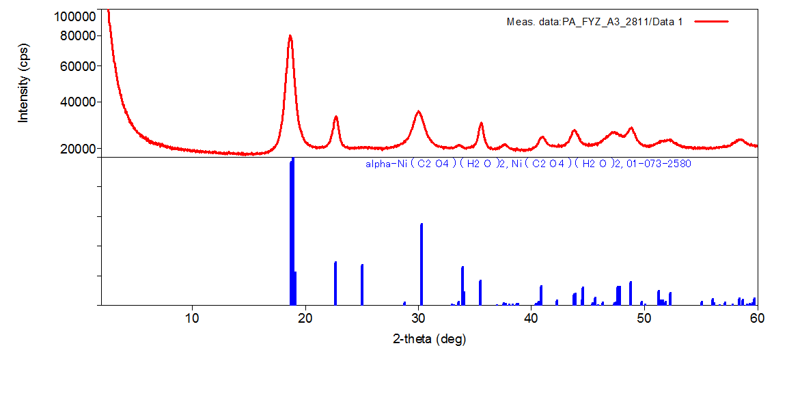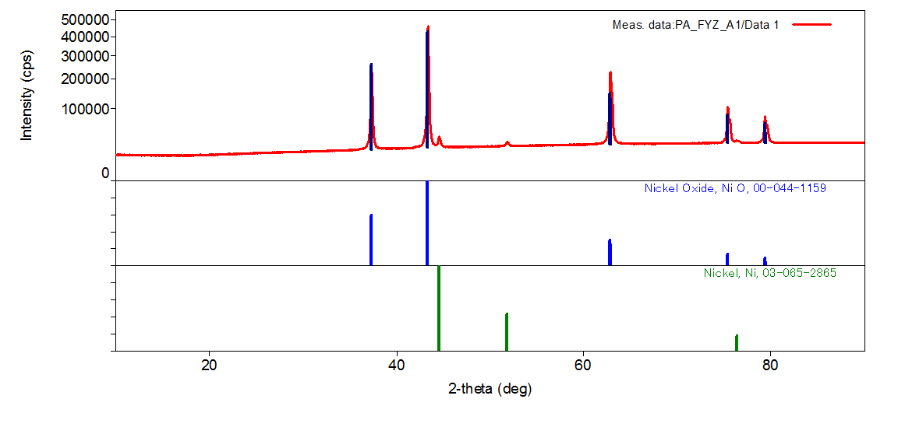
Obrázek 11 Difrakční záznam vzorku A před kalcinací a po kalcinaci
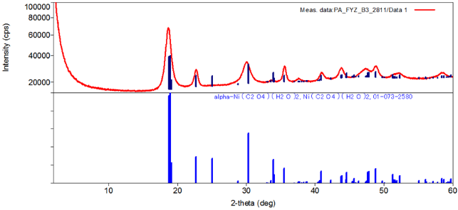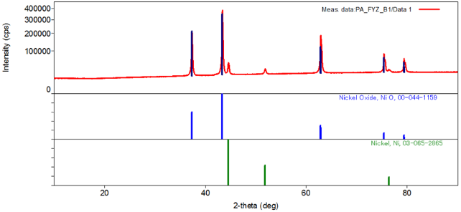
Obrázek 12 Difrakční záznam vzorku B před kalcinací a po kalcinaci
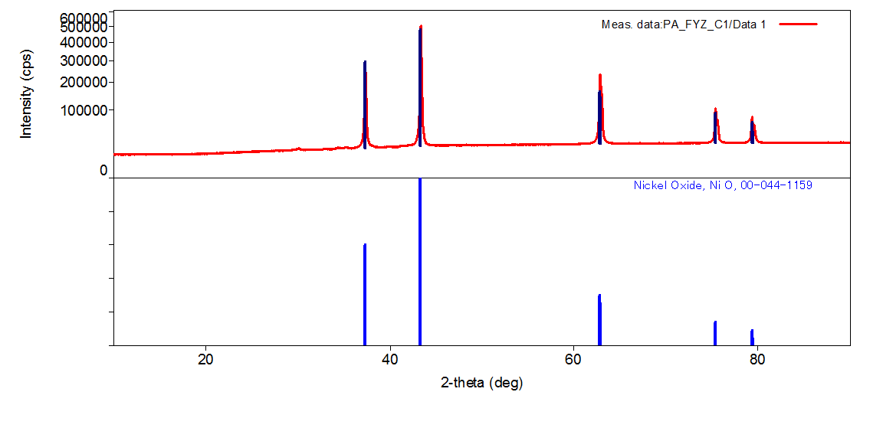
Obrázek 13 Difrakční záznam vzorku C

SEM
Snímky ze skenovacího elektronového mikroskopu byly pořízeny pro prekurzory, následně pro vzorky po kalcinaci při 400 °C a pro vzorky po katalýze.
Snímky ze skenovací elektronové mikroskopie odhalily, že není rozdíl mezi připravenými šťavelany (prekurzory vzorků A, B). Vzorky A, B tvořily částice jehličkovitého tvaru (obrázek 14 a obrázek 15). Snímky prekurzoru vzorku C ukázaly, že tvořil kulovité struktury (obrázek 16).
Po kalcinaci se struktura všech vzorků výrazně změnila. Vzorky A + B vytvořily polygonální částice o přibližné velikosti 10 nm (obrázek 14 a obrázek 15) a vzorek C vytvořil kulovité částice blíže nespecifikované morfologie, menší než 10 nm (obrázek 16).
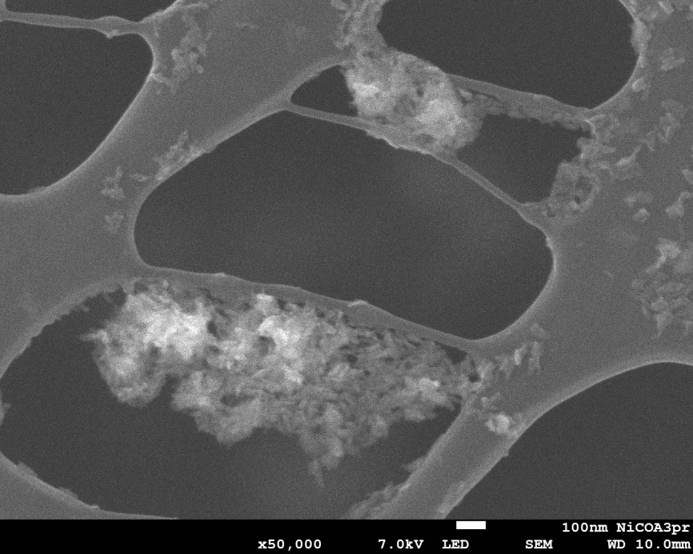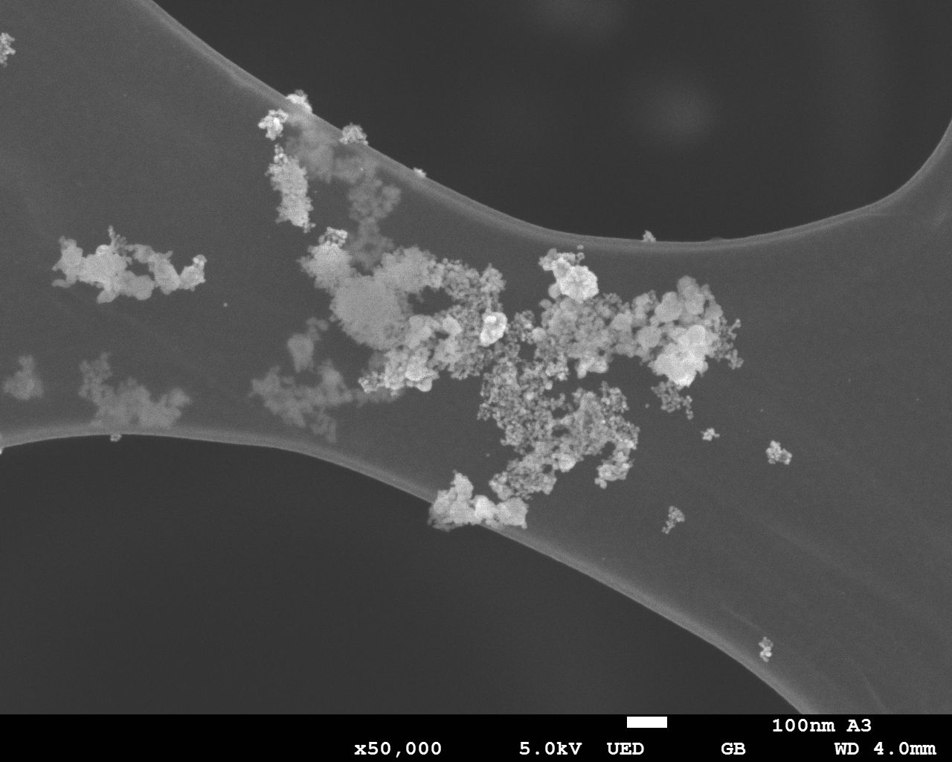
Obrázek 14 Snímky ze SEM vzorku A před kalcinací a po kalcinaci
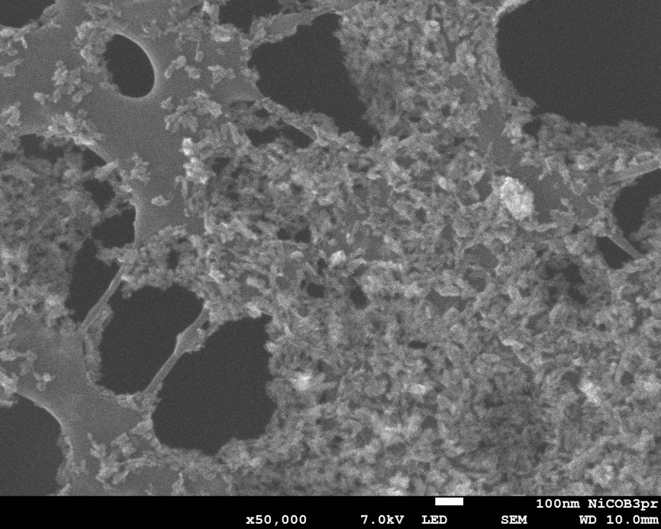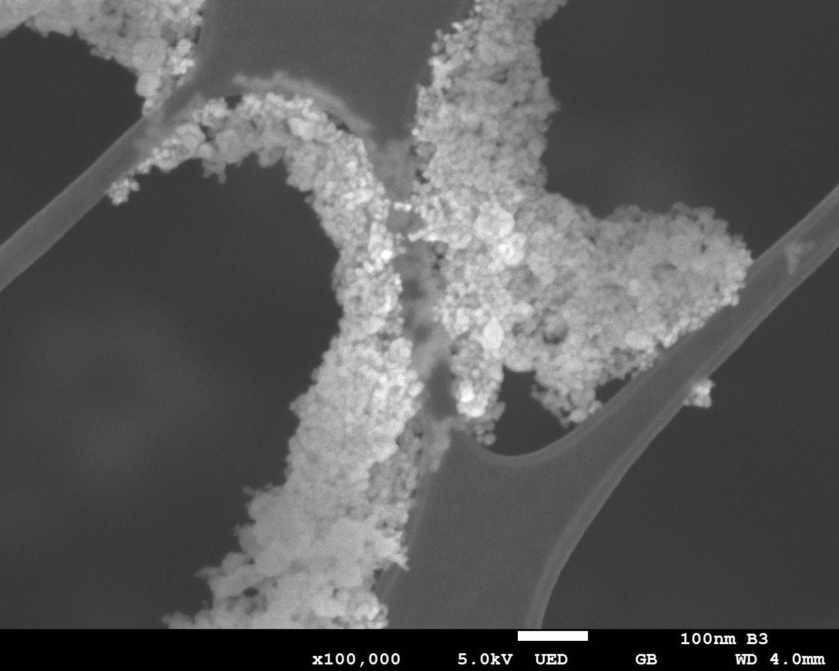
Obrázek 15 Snímky ze SEM vzorku B před kalcinací a po kalcinaci
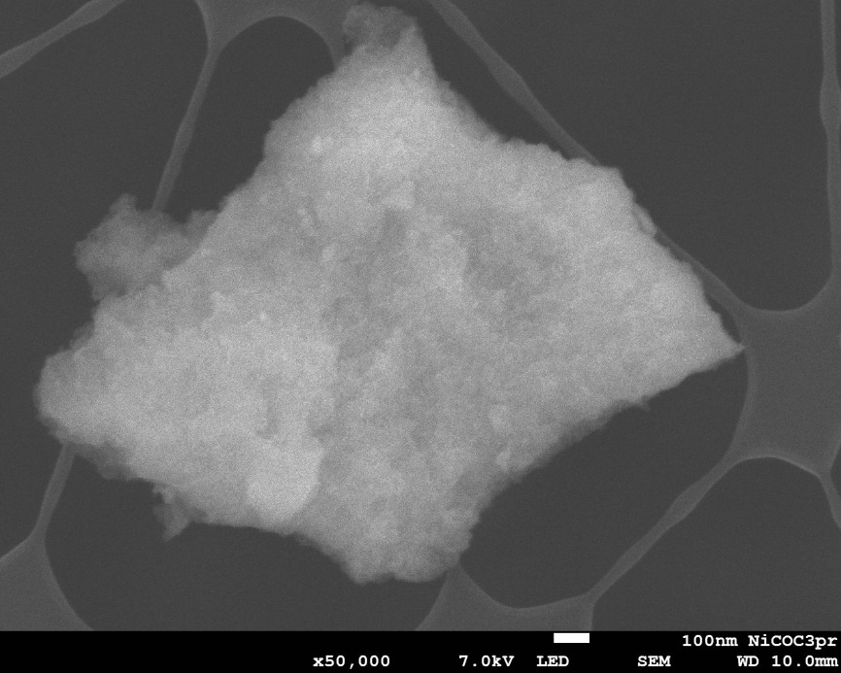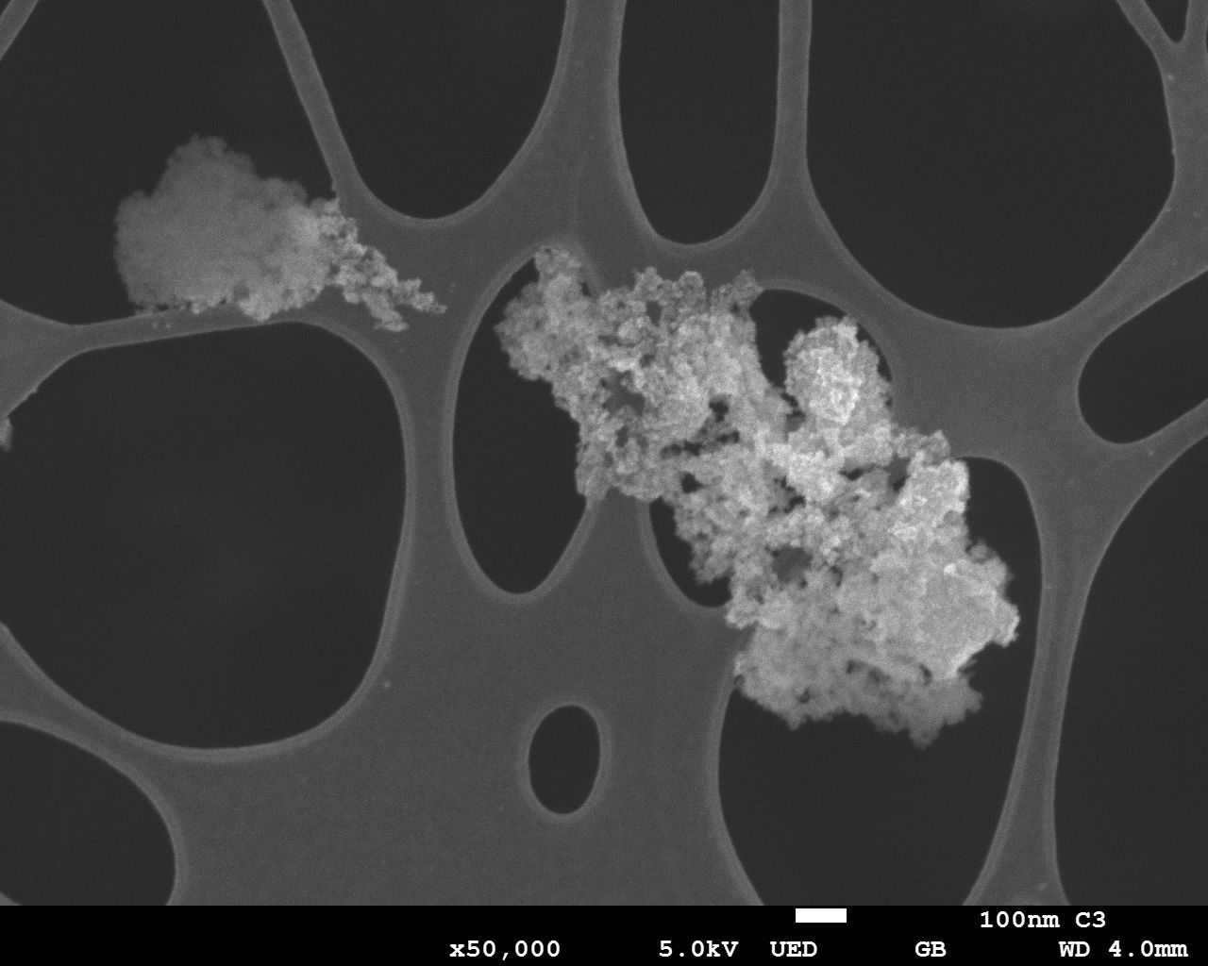
Obrázek 16 Snímky ze SEM vzorku C před kalcinací a po kalcinaci

TEM
Snímky z transmisního elektronového mikroskopu potvrdily předešlé pozorování ze SEM, konkrétně potvrdily jehličkovitou strukturu prekurzorů A + B (obrázek 17 a obrázek 18) a amorfní strukturu vzorku C (obrázek 18).
Ze snímků z TEM je možné lépe pozorovat změnu morfologie jednotlivých vzorků, konkrétně u A, B je možné po kalcinaci pozorovat transformaci na polygonální nanočástice velikosti cca 10 nm (obrázek 17 a obrázek 18). U vzorku C došlo po kalcinaci
ke změně amorfní struktury na nanočástice o velikosti menší než 10 nm (obrázek 19).
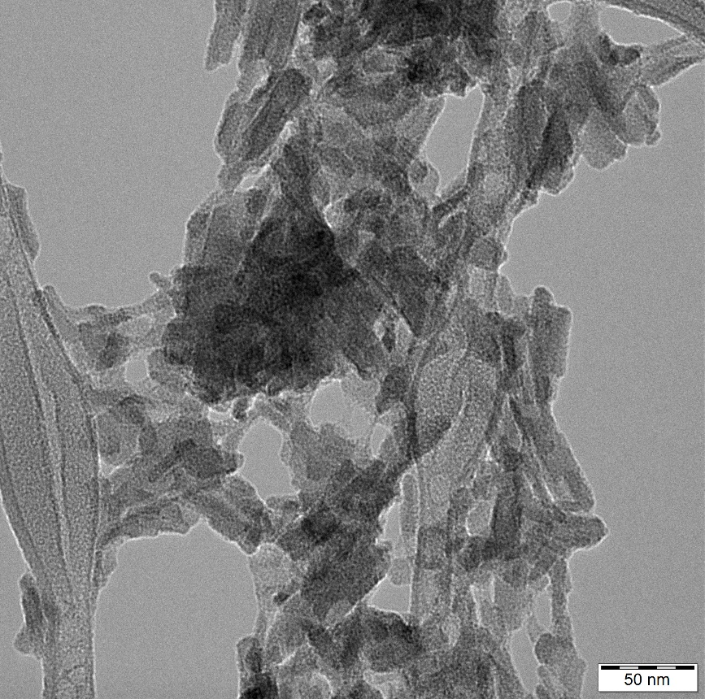
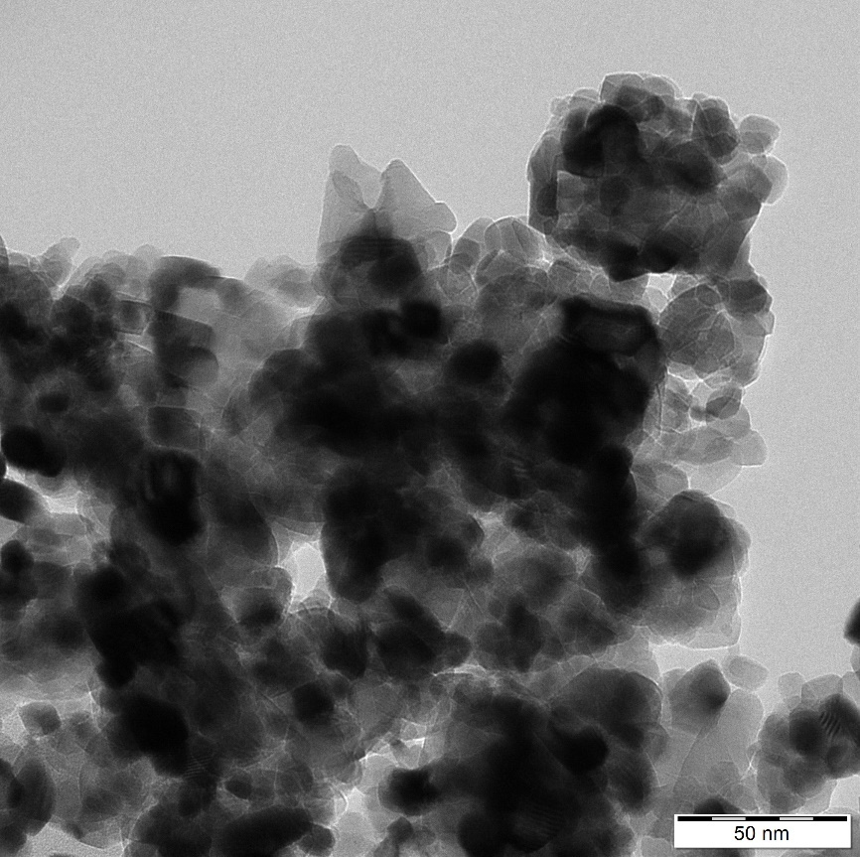
Obrázek 17 Snímky z TEM vzorku A před kalcinací a po kalcinaci
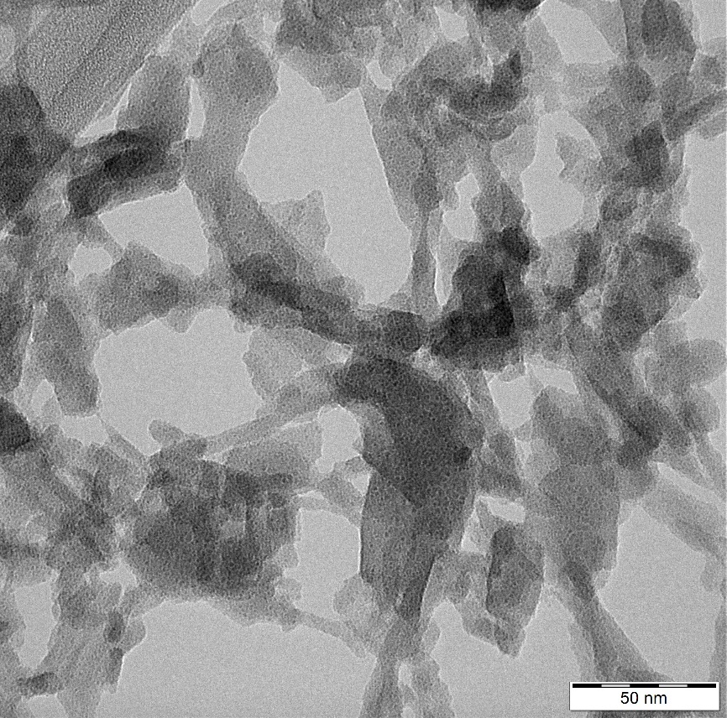
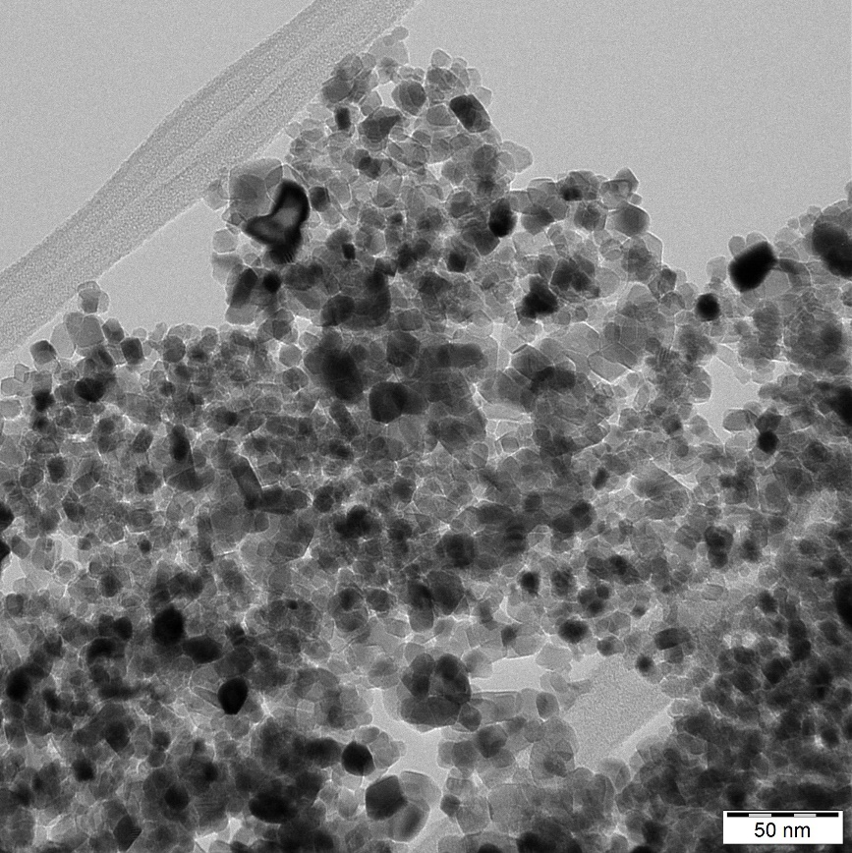
Obrázek 18 Snímky z TEM vzorku B před kalcinací a po kalcinaci

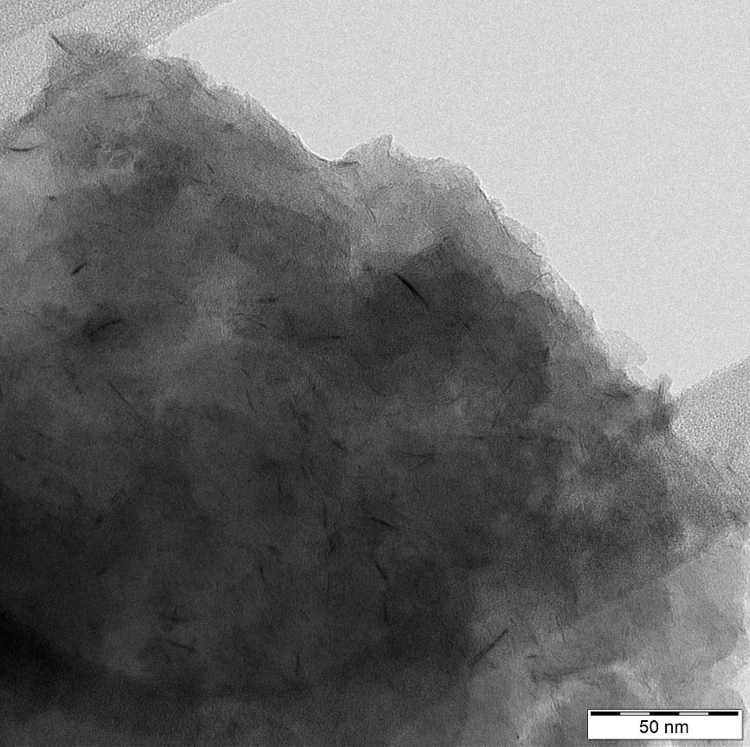
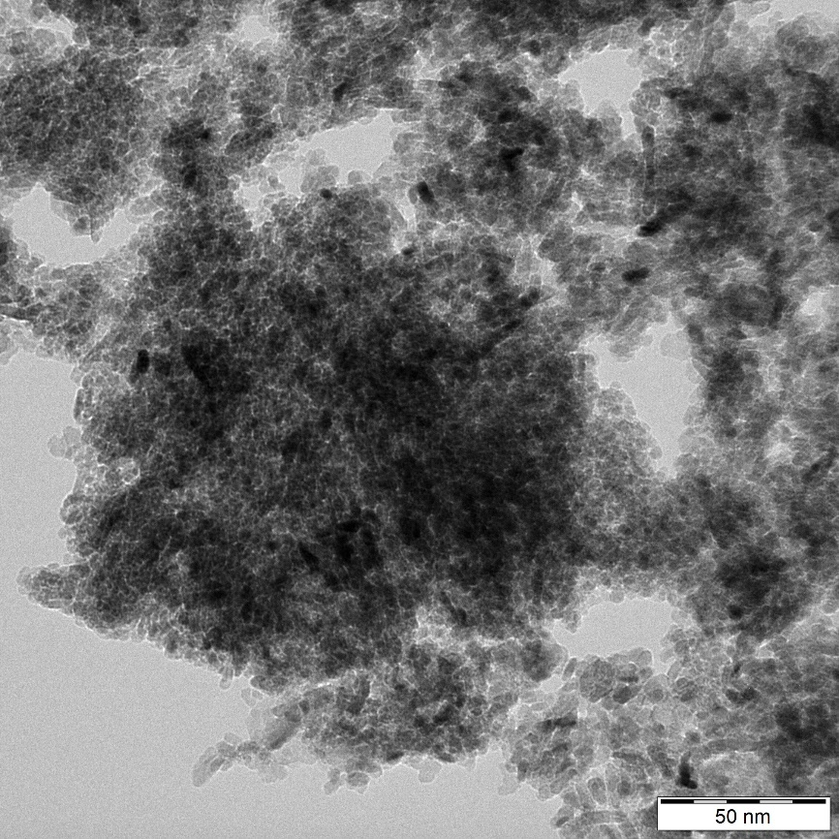
Obrázek 19 Snímky z TEM vzorku C před kalcinací a po kalcinaci

Katalytická aktivita
Produkty katalytické reakce byly oxid uhelnatý a methan, jako vedlejší produkt během reakce vznikala i voda. Jako katalyzátory pro reakci byly použity NiO (vzorky A, B, C).
Hlavní sledované parametry katalyzátorů byly: selektivita na CH₄, CO, konverze CO₂ a space-time yield (STY) methanu.
U všech tří vzorků se konverze zvyšovala s teplotou, ale u vzorku C se již při nižší teplotě (300-350 °C) dosahovalo vyšší konverze než u zbývajících dvou vzorků. Při vyšších teplotách (400-500 °C) však vzorky A a B dosahovaly vyšší konverze než vzorek C.
I když byly průměrné konverze všech vzorků podobné asi kolem 20 %, nejvyšší dosažené konverze se pohybovaly v rozmezí 42-45 % (obrázek 20).
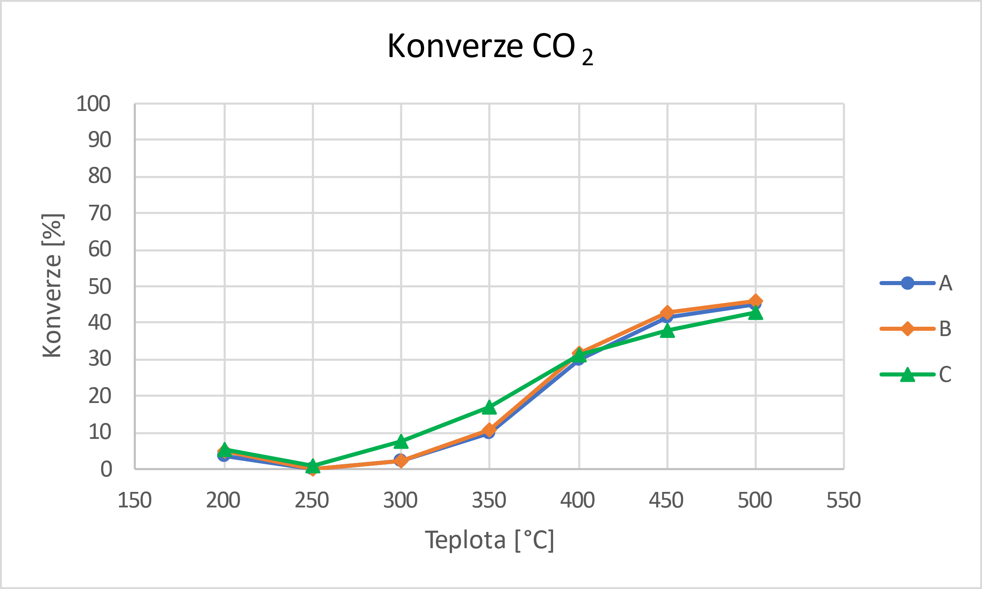
Obrázek 20 Graf porovnávající konverzi CO₂ všech vzorků

Selektivita vzorků pro methan a oxid uhelnatý jsou vůči sobě navzájem inverzní, znamenaje, že se zvyšující se selektivitou pro methan se zároveň snižuje selektivita pro oxid uhelnatý. Vzorky A, B měly velice podobnou selektivitu pro methan, ale vzorek B vykazoval tuto selektivitu o něco vyšší (obrázek 22). Nejlepší hodnota selektivity vzorku B byla 82,26 %, při teplotě 450 °C. Vzorek C oproti dvěma zbývajícím měl selektivitu při všech teplotách nižší. Selektivita pro methan ovšem stoupala, obdobně jako konverze, s rostoucí teplotou (obrázek 22).
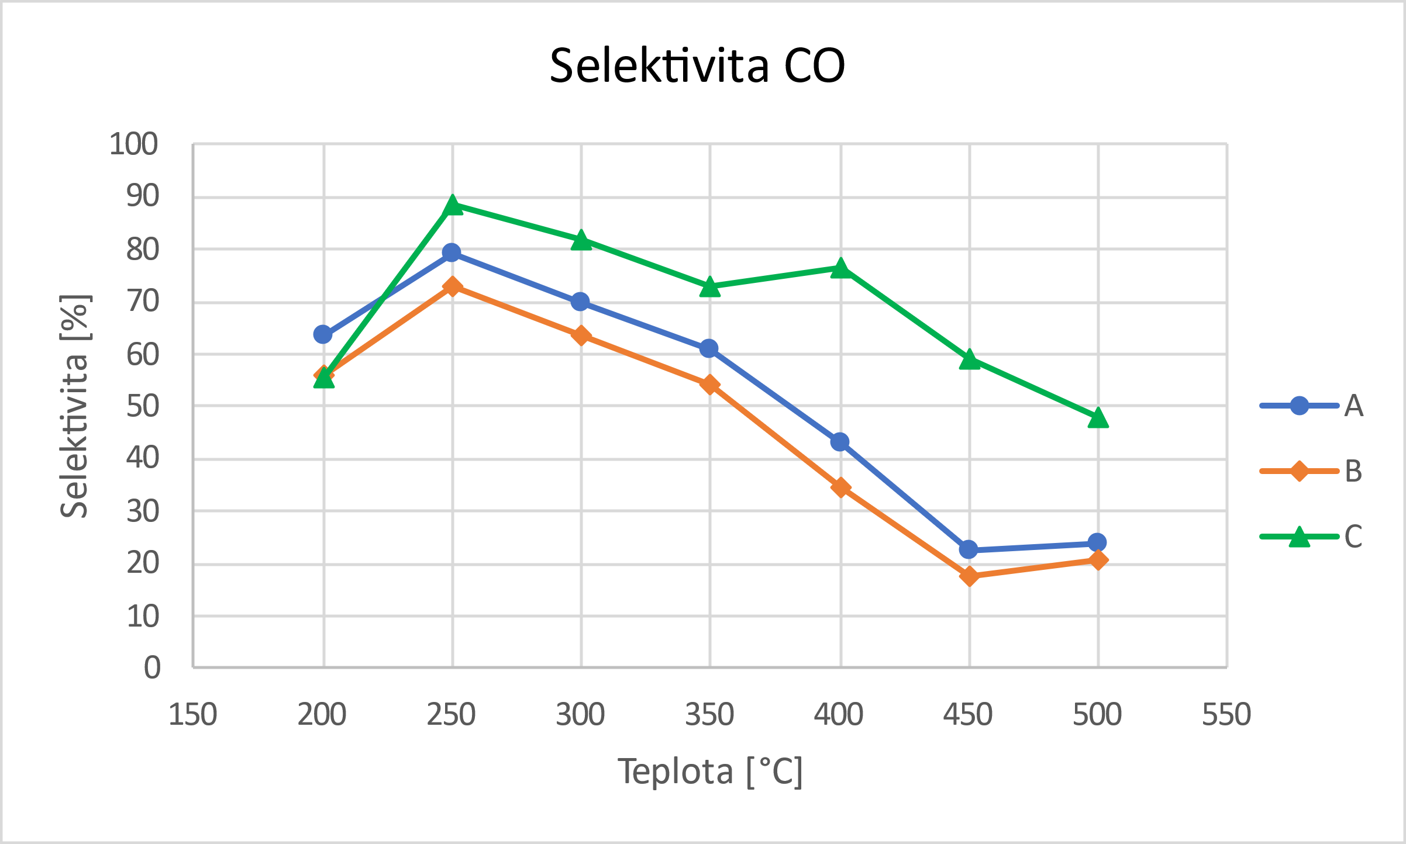
Obrázek 21 Graf porovnávající selektivitu k CO všech vzorků

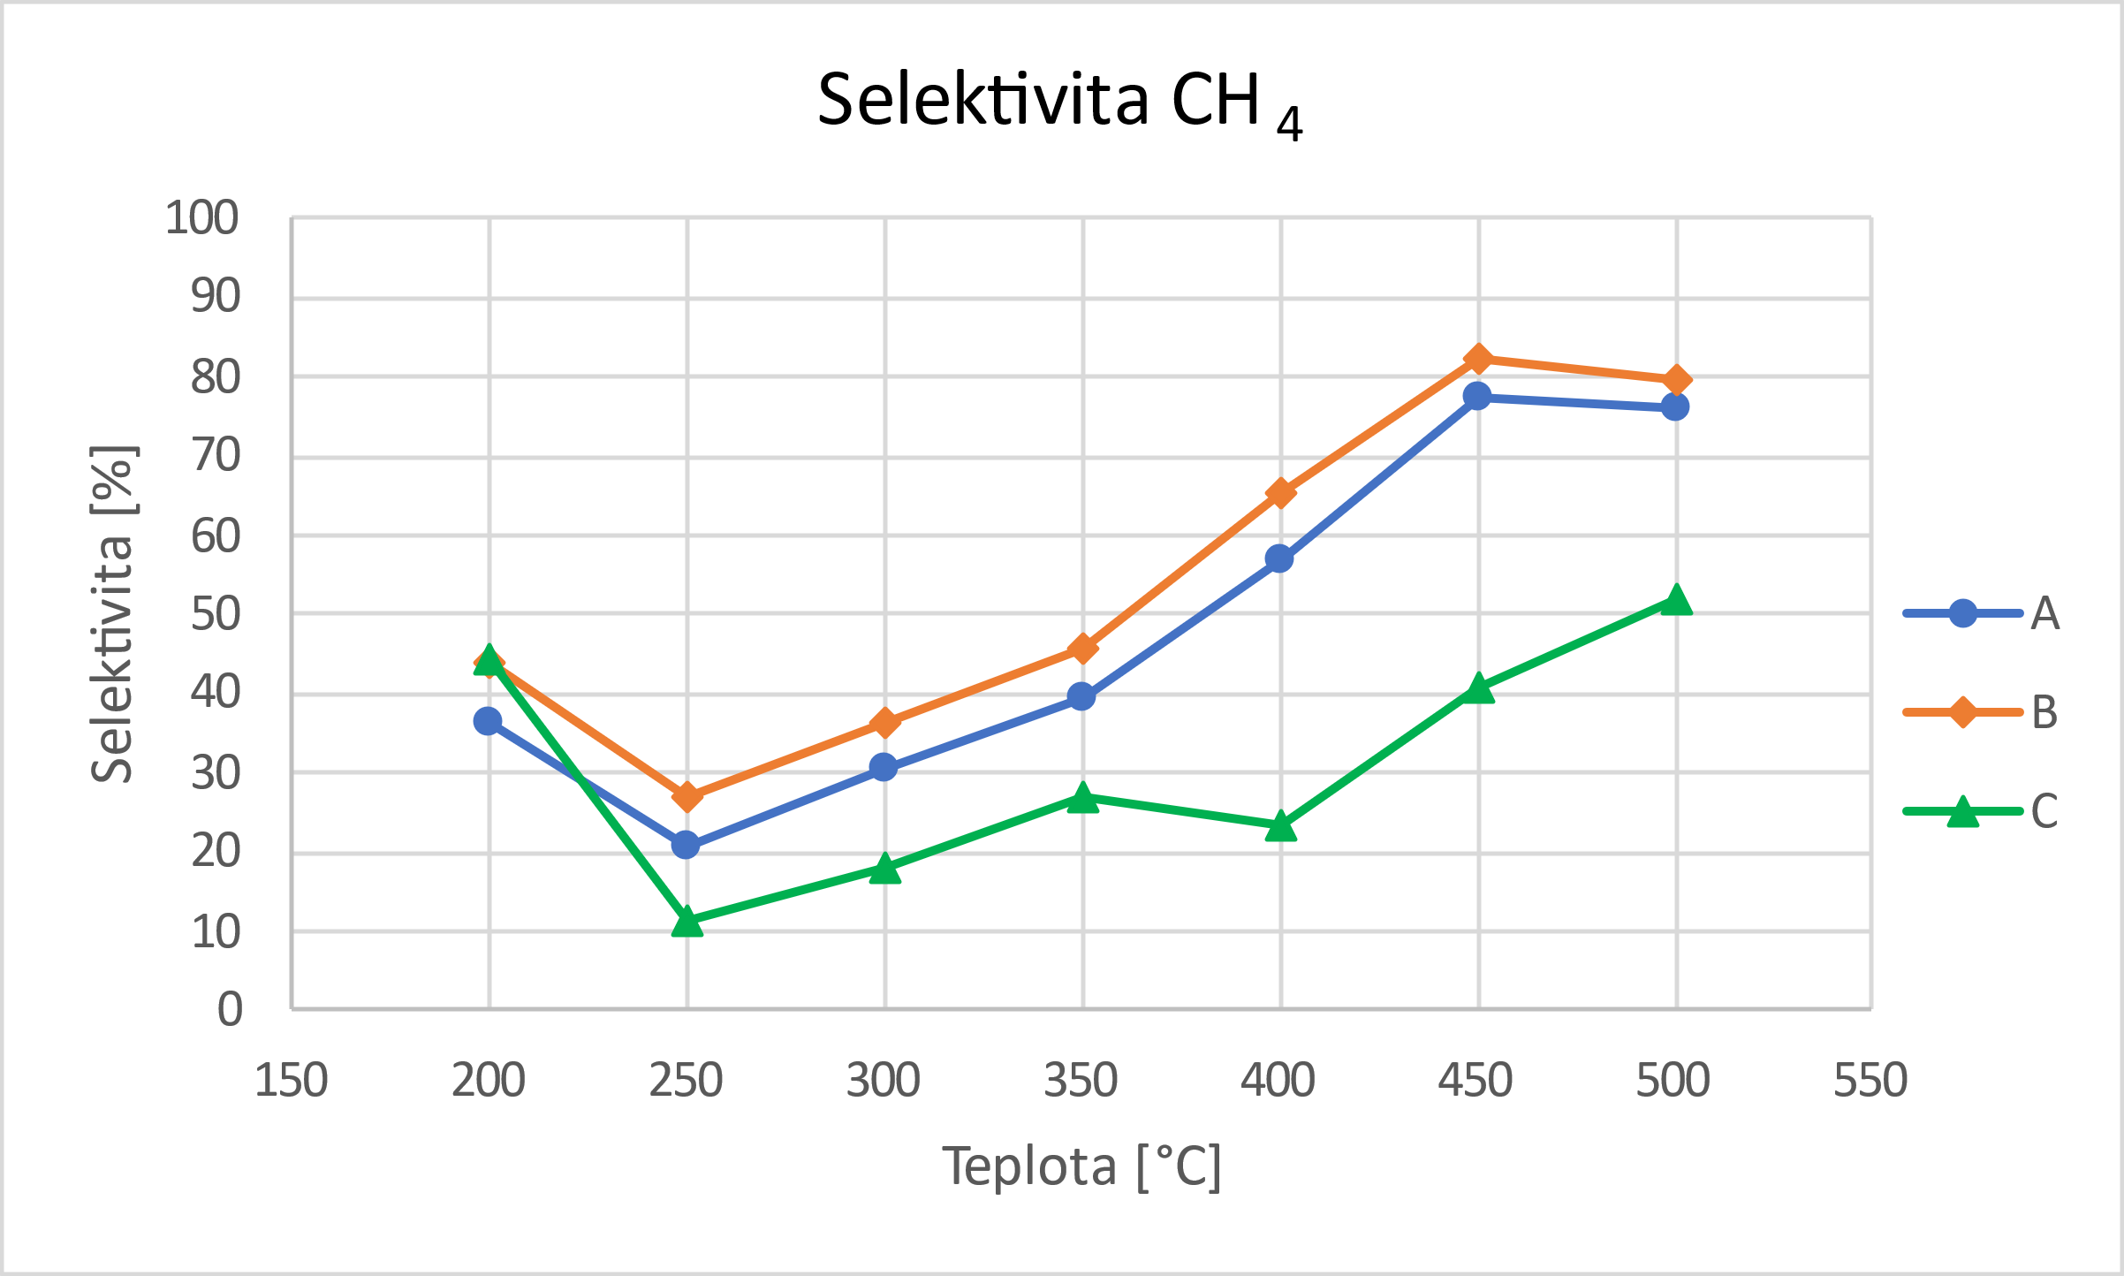
Obrázek 22 Graf porovnávající selektivitu k CH₄ všech vzorků

Nejlepší parametr pro porovnání katalytické aktivity je space-time yield zkráceně STY, který určuje kolik milimolů produktů za hodinu vzniklo na gram katalyzátoru. Všechny katalyzátory vykazovaly obdobný trend růstu hodnot s rostoucí teplotou, jako u předešlých dvou sledovaných parametrů. Do teploty 350 °C byly rozdíly mezi STY všech katalyzátorů maximálně kolem 2 milimolů (obrázek 23). Vzorek B dosahoval nad teplotou 350 °C nejlepších výsledků, kdy nejvyšší hodnotu STY měl při 500 °C, konkrétně 68,5
mmol∙hod⁻¹∙g_{kat}⁻¹. Oproti tomu vzorek C vykazoval hodnoty ze všech tří katalyzátorů nejnižší, pouhých 41,79 mmol∙hod⁻¹∙g_{kat}⁻¹ (obrázek 23).
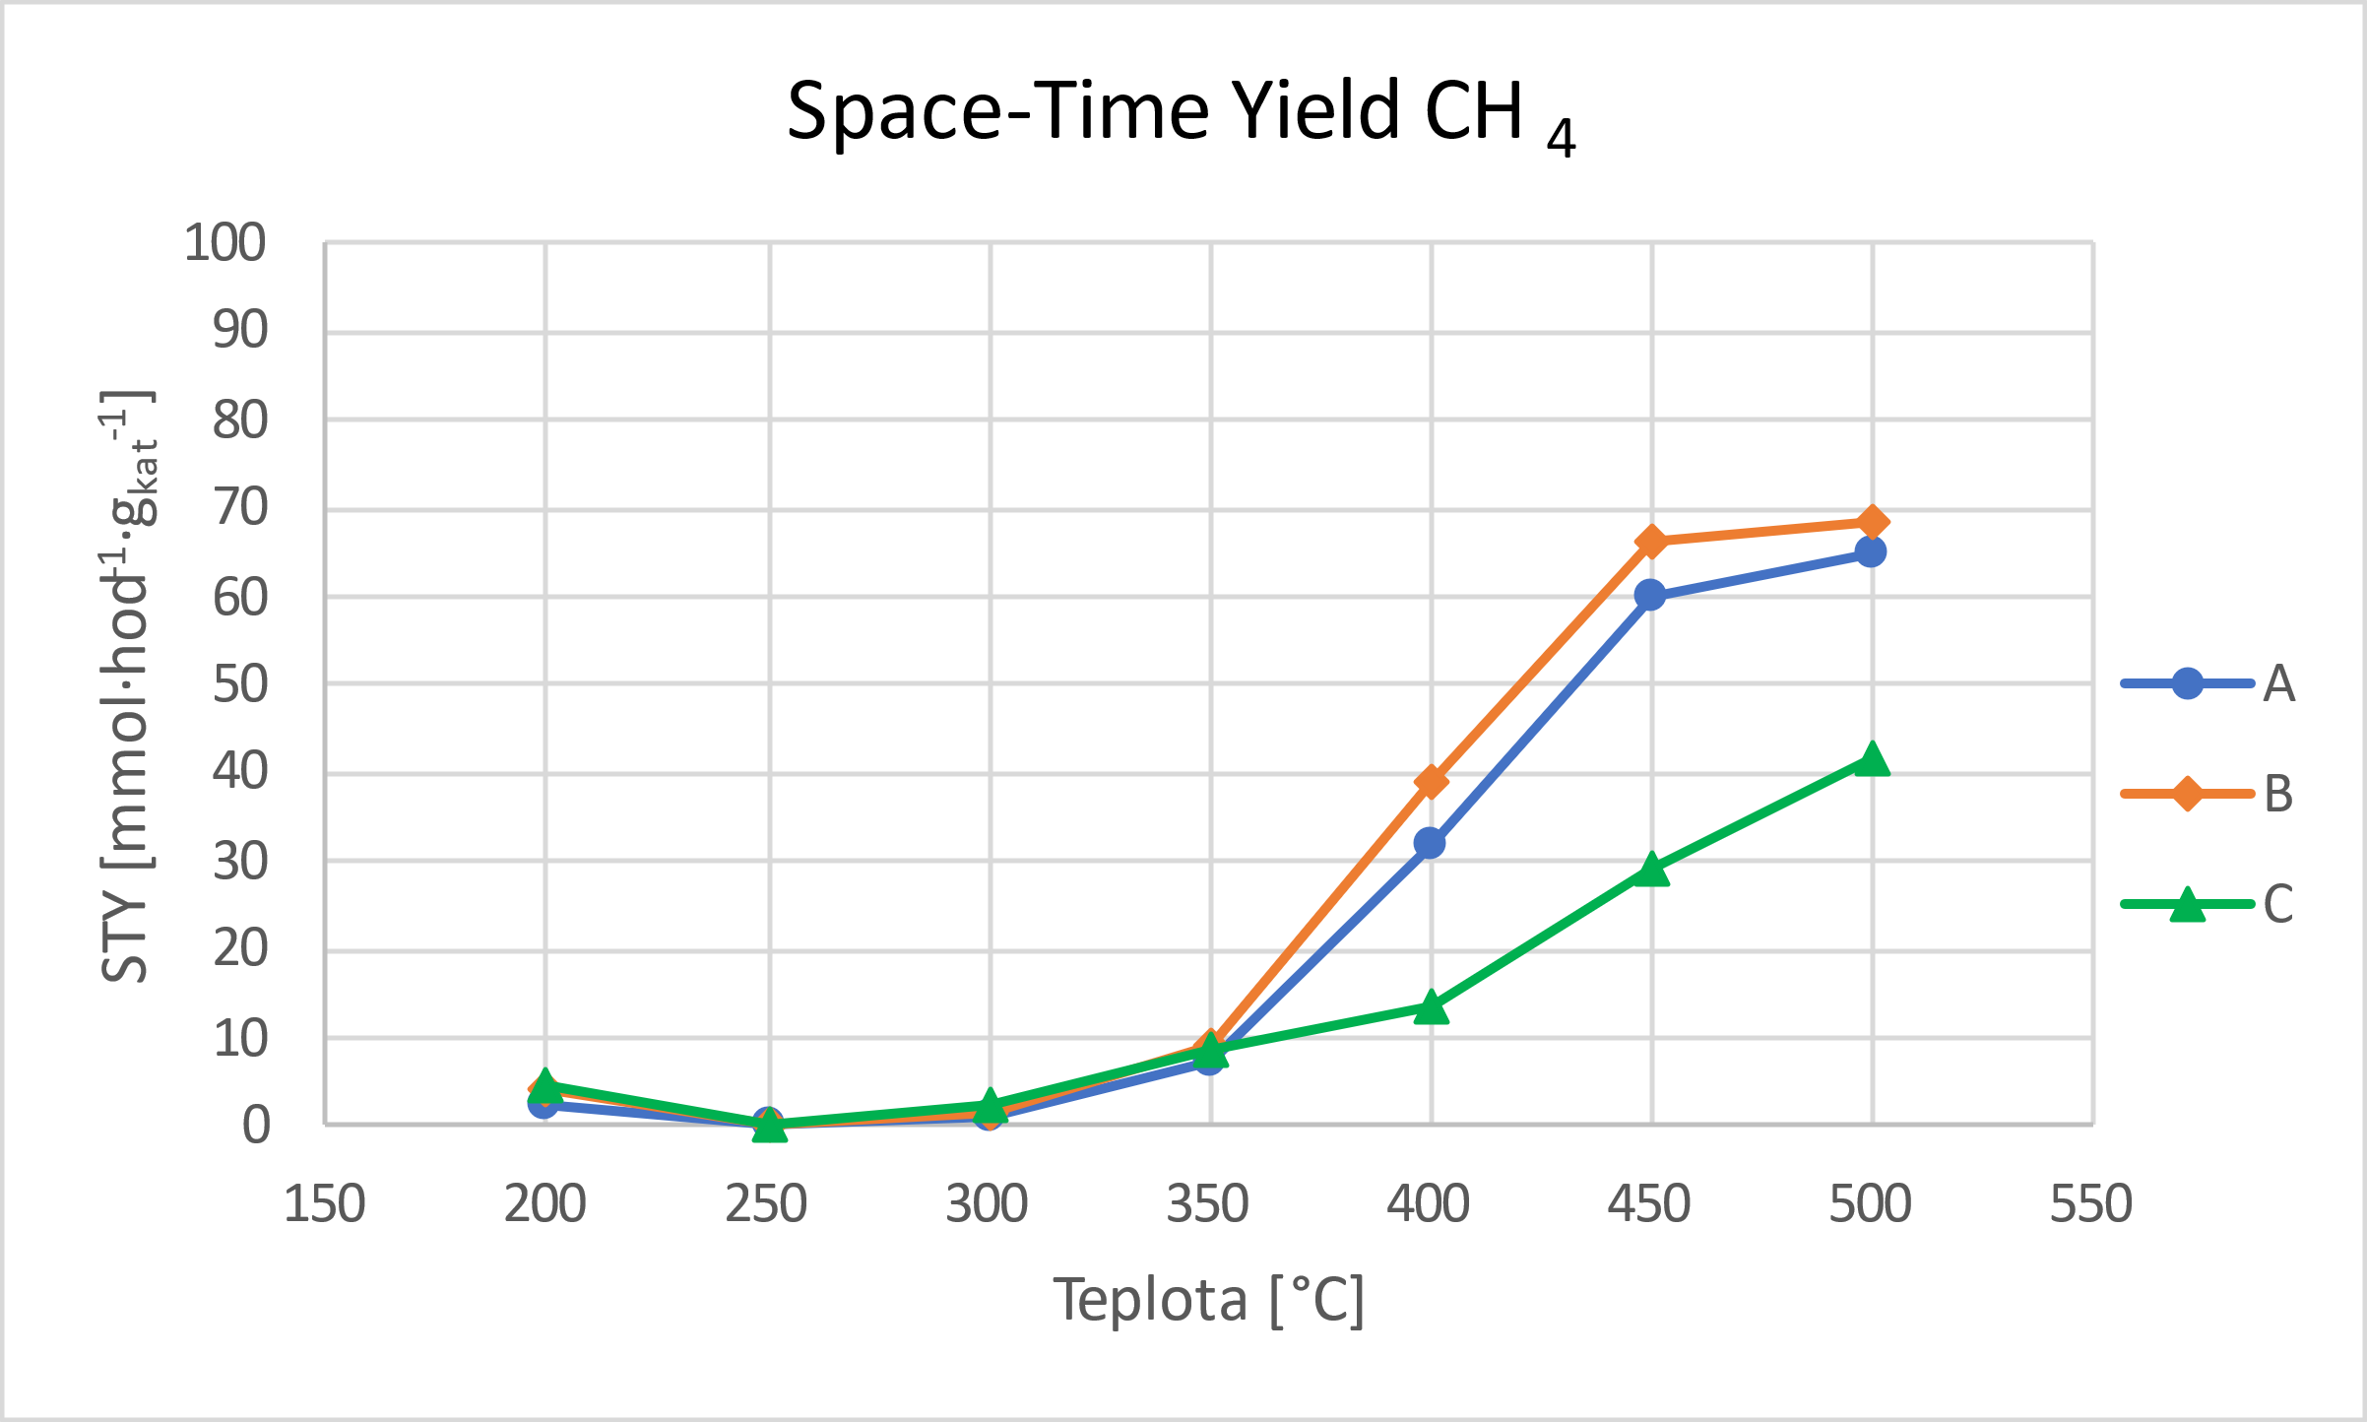
Obrázek 23 Graf porovnávající STY všech vzorků

XRD po katalýze
Po katalýze bylo provedeno měření pomocí XRD, pro odhalení chemických změn, které mohly vzorky během redukční reakce podstoupit. Difrakční záznamy ukazují, že ve všech vzorcích po katalýze zůstal pouze kovový nikl (obrázek 24, obrázek 25 a obrázek 26).
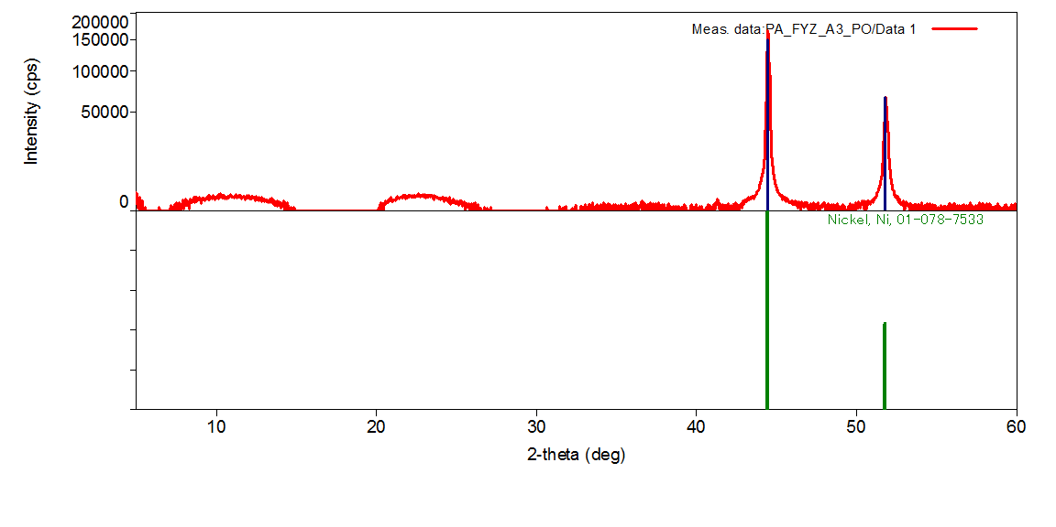
Obrázek 24 Difrakční záznam vzorku A po katalýze
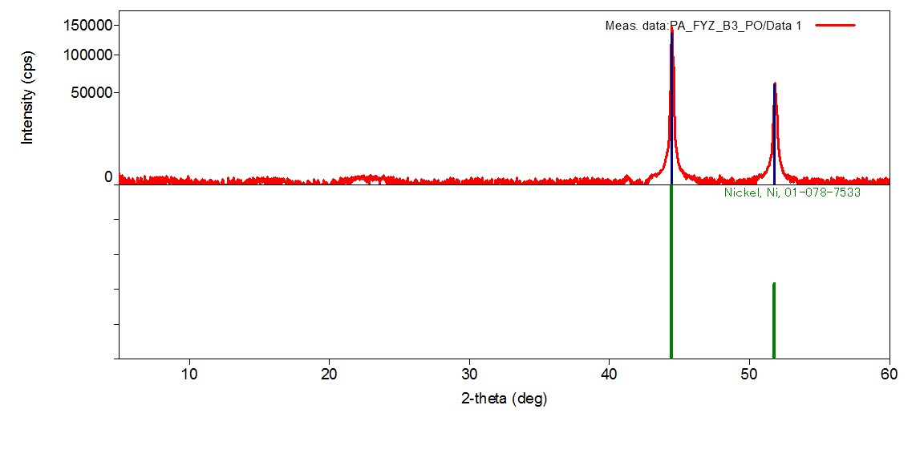
Obrázek 25 Difrakční záznam vzorku B po katalýze

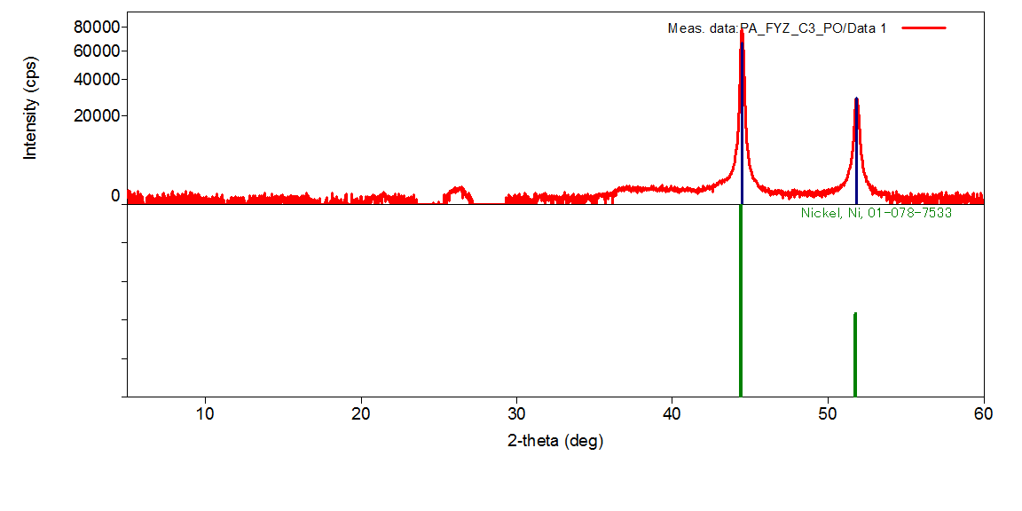
Obrázek 26 Difrakční záznam vzorku C po katalýze

SEM po katalýze
Po katalýze u všech vzorků opět došlo k výrazným změnám. U vzorků A + B je možné pozorovat vznik shluků, odpovídajících shlukům kovového niklu (obrázek 27 a obrázek 28). U vzorku C je možné vidět niklové nanočástice, propojené s uhlíkovými nanostrukturami, podobnými drátkům (obrázek 29).
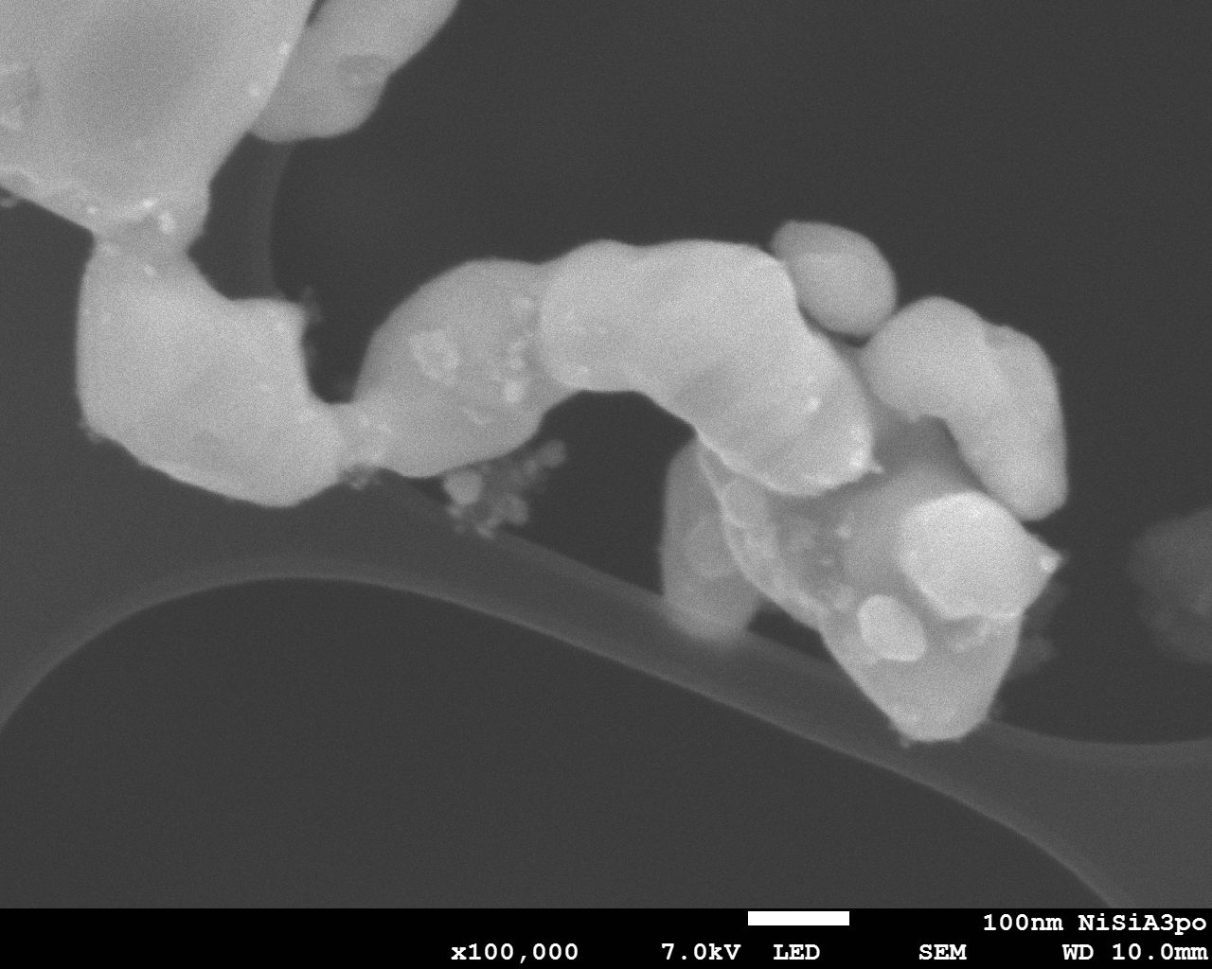
Obrázek 27 Snímky ze SEM vzorku A po katalýze

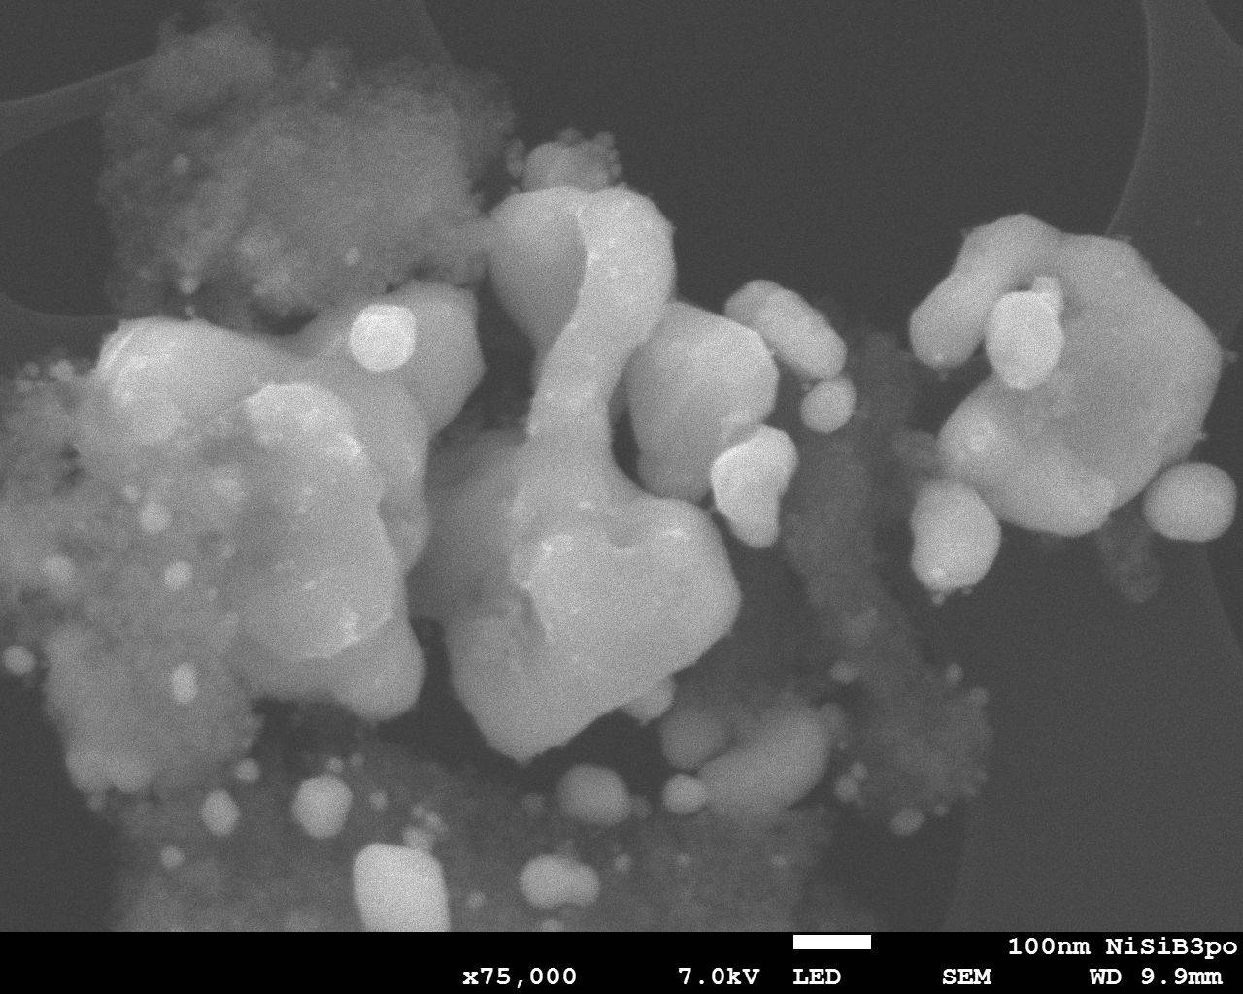
Obrázek 28 Snímky ze SEM vzorku B po katalýze
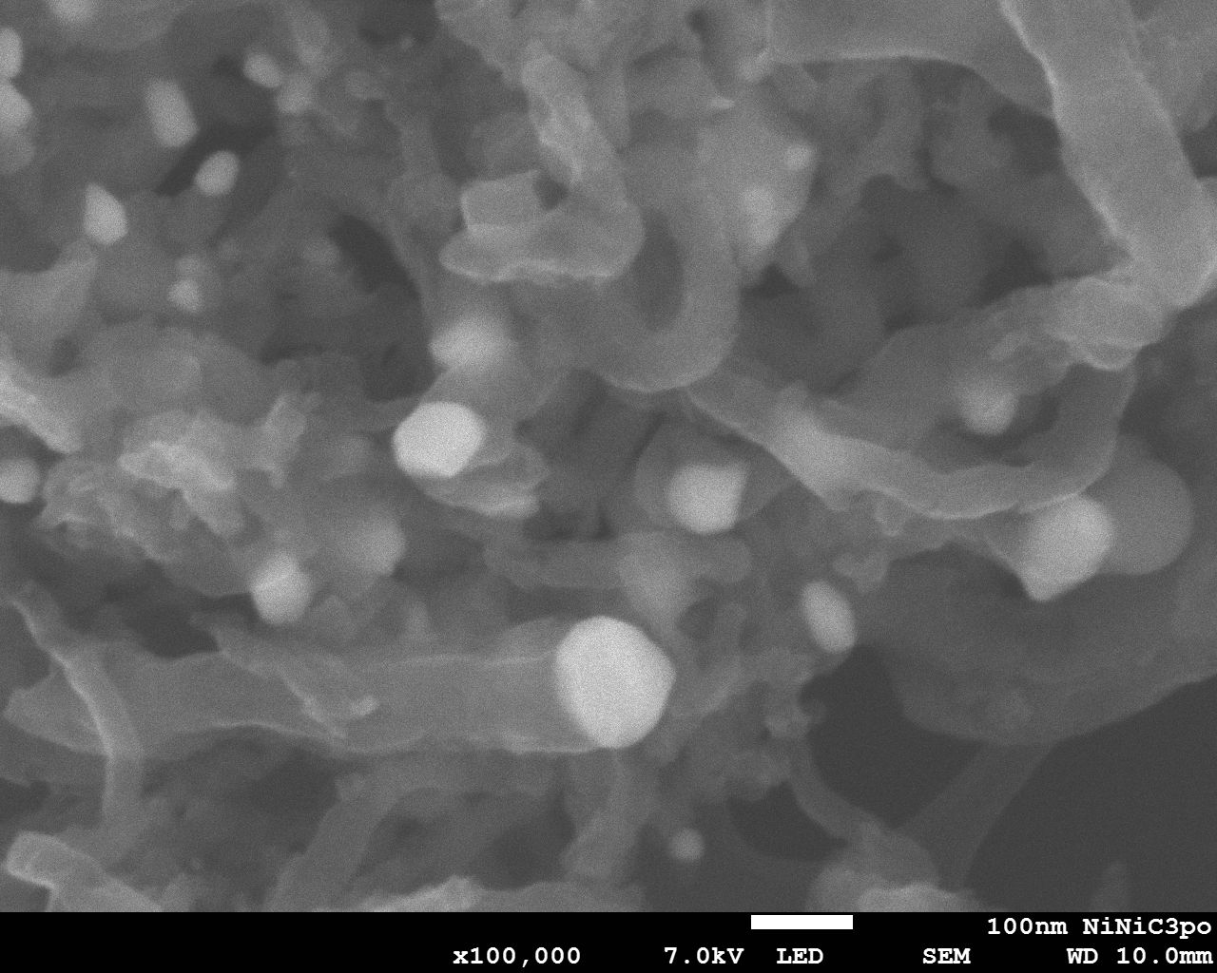
Obrázek 29 Snímky ze SEM vzorku C po katalýze

TEM po katalýze
Snímky z transmisního elektronového mikroskopu nám přinášejí lepší pohled
na změny, vzniklé v důsledku katalýzy. Snímky vzorků A a B potvrzují vznik shluků kovového niklu (obrázek 30 a obrázek 31) a u vzorku C potvrzují vznik uhlíkových nanostruktur, propojených s niklovými nanočásticemi (obrázek 32).
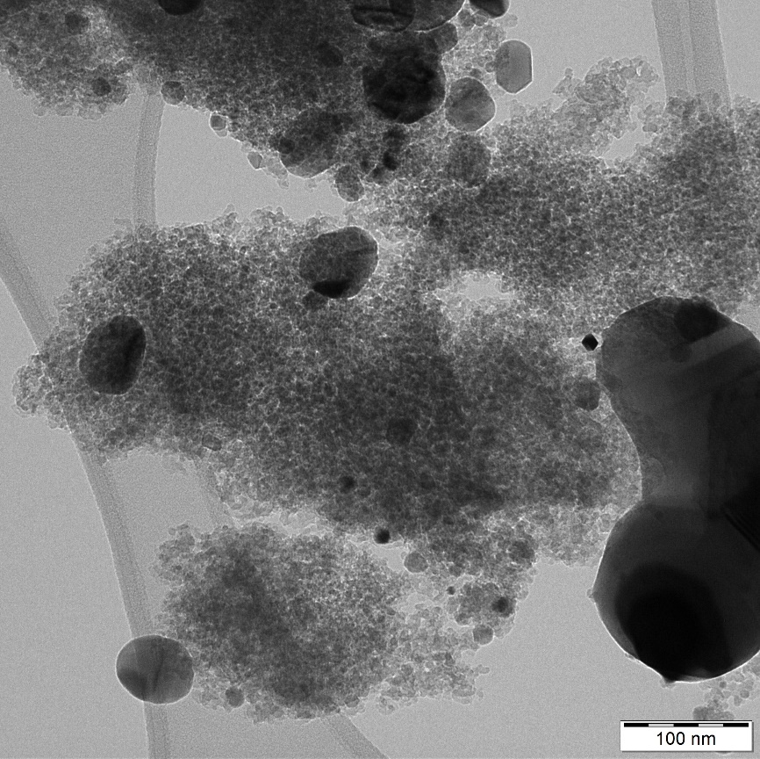
Obrázek 30 Snímky z TEM vzorku B po katalýze

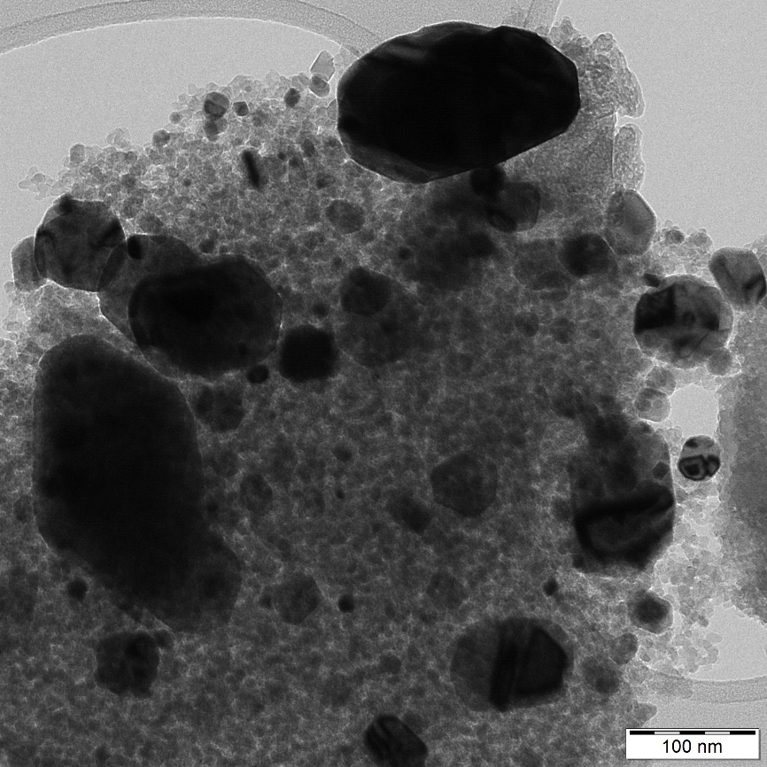
Obrázek 31 Snímky z TEM vzorku B po katalýze
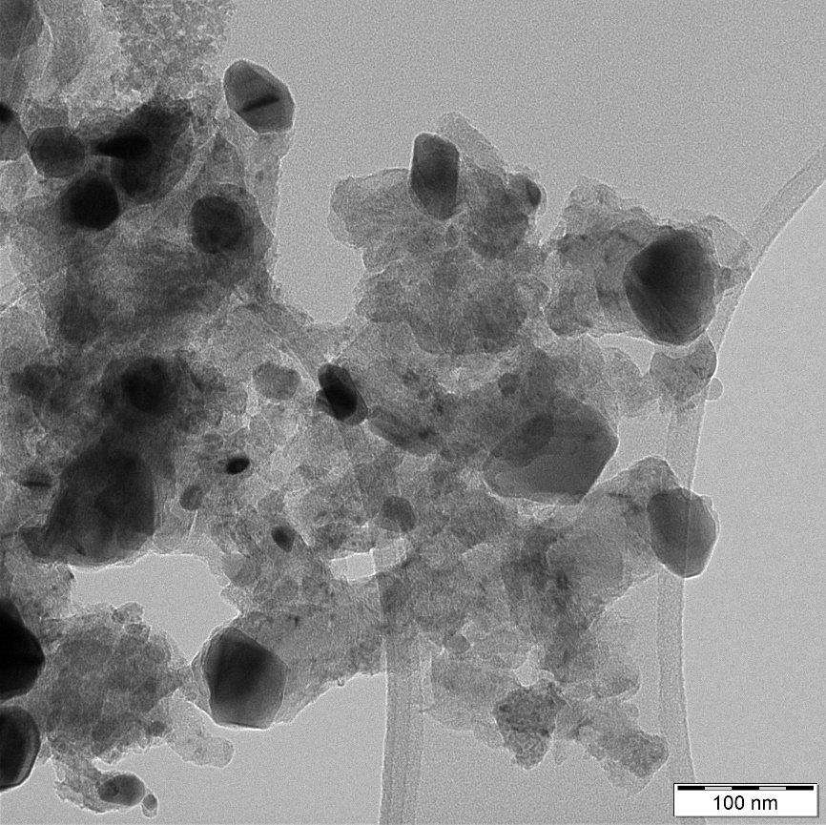
Obrázek 32 Snímky z TEM vzorku C po katalýze

EDS po katalýze
EDS spektra pro vzorky po katalýze jsou pro vzorky A a B podobná (obrázek 33 a obrázek 34), vzorek C se ovšem významně liší, a to především kvůli vysokému obsahu uhlíku (obrázek 35).

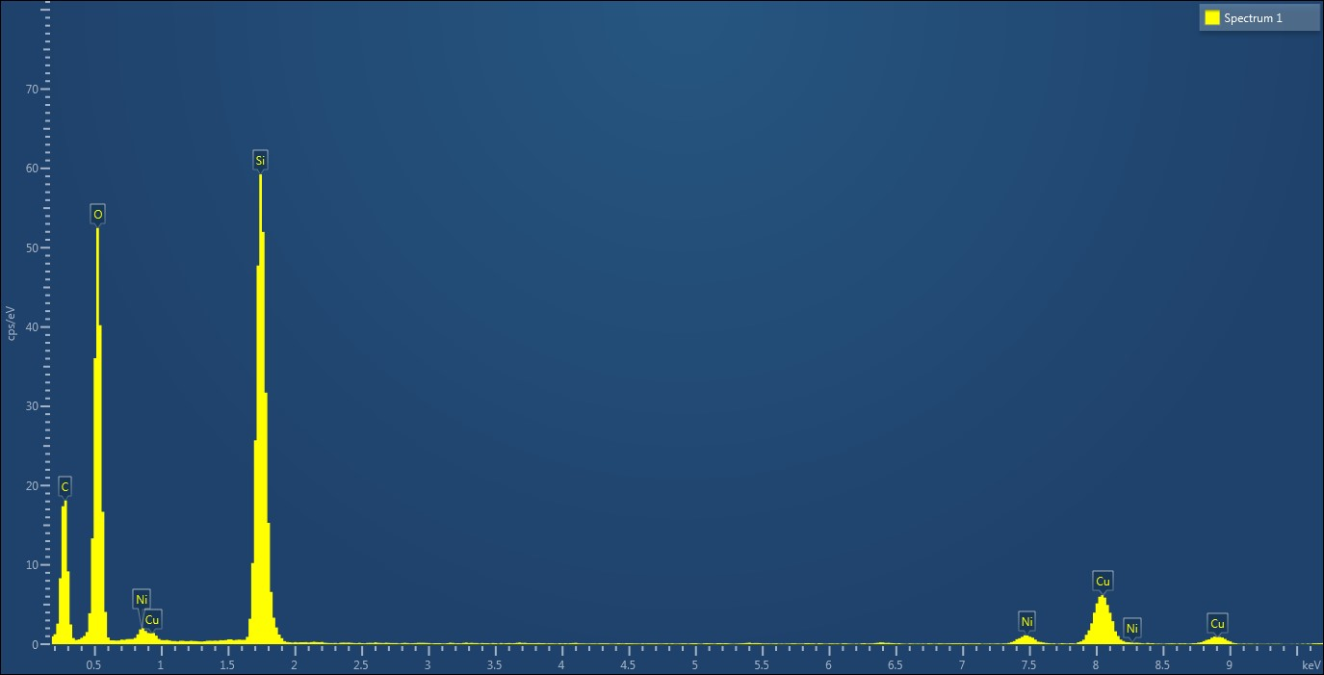
Obrázek 33 EDS záznam vzorku A
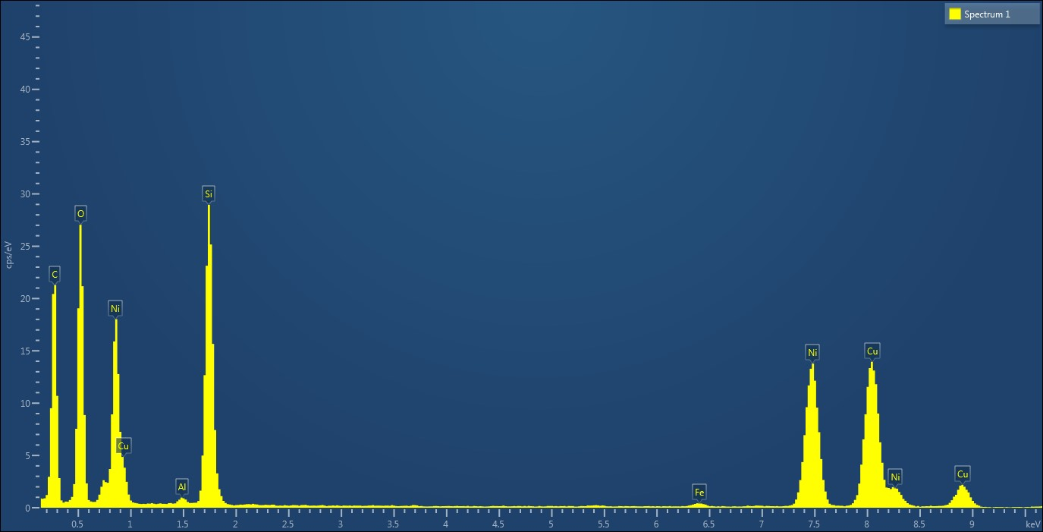
Obrázek 34 EDS záznam vzorku B

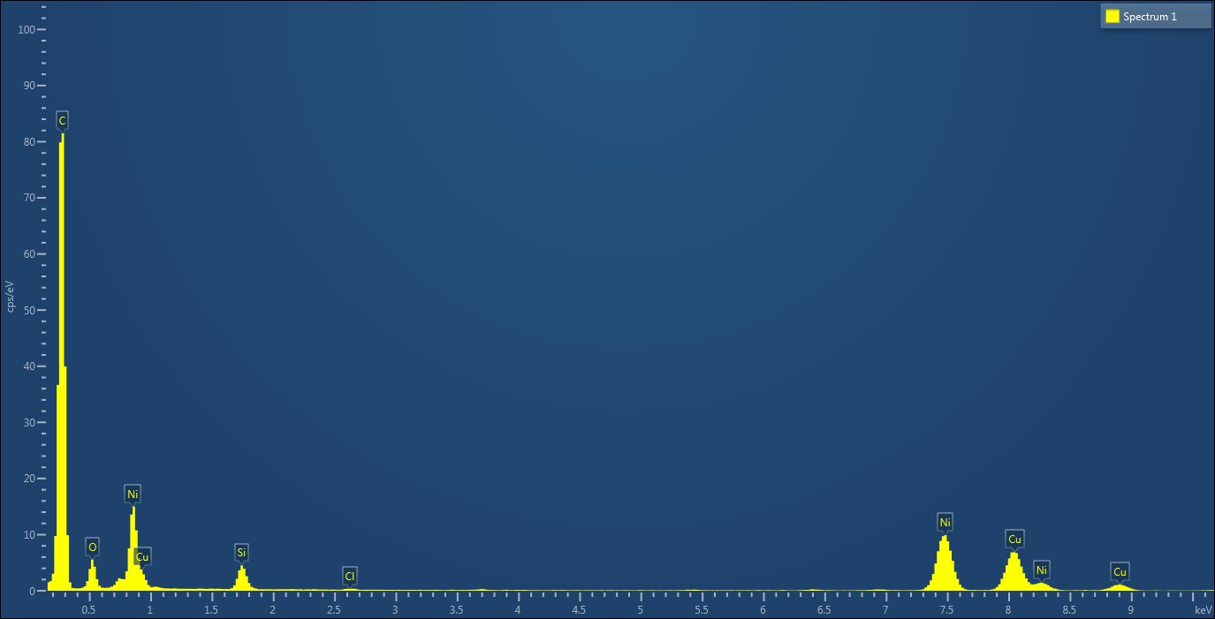
Obrázek 35 EDS záznam vzorku C

Diskuse
Bakalářská práce se zaměřila na studium katalytické aktivity katalyzátorů NiO_{x}
pro hydrogenační reakci oxidu uhličitého. Hlavním cílem práce bylo připravit katalyzátory, vyhodnotit vliv přípravy na strukturu vlastnosti katalyzátorů a jejich katalytickou aktivitu.

Příprava
V rámci práce byly připraveny tři vzorky, třemi různými způsoby. Vzorky A + B byly připraveny podobným způsobem, lišily se pouze lišily pořadím přidaných látek a byly chemicky identické – šťavelany nikelnaté (Ni(COO)₂).Vzorek C byl připraven odlišným způsobem
a chemicky se potenciálně jednalo o hydroxid nikelnatý (Ni(OH)₂).
Charakterizace vzorků byla provedena pomocí TGA/DSC, XRD, SEM, TEM a EDS.

TGA/DSC
K určení minimální teploty transformace jednotlivých prekurzorů na NiO_{x} byly změřeny termogravimetrické a kalorimetrické křivky.
Pro křivky vzorků A a B je možné tvrdit, že jsou identické, a tudíž mají stejné termické vlastnosti. Na křivkách je patrných několik hmotnostních úbytků. První pozvolný hmotnostní úbytek a dva skokové. První pozvolný a první skokový úbytek hmotnosti byl spojen s endotermickým dějem, bez určitelného chemického děje. Druhý skokový úbytek je spojený s exotermickým dějem, který je typický pro rozklad šťavelanů.
Z křivek vzorků A a B byla vhodná teplota rozkladu na NiO_{x} stanovena na 400 °C.
Křivka vzorku C se velice liší od vzorků A a B svými termickými vlastnosti. Na křivce jsou viditelné dva skokové a jeden pozvolnější hmotnostní úbytek. První úbytek byl spojený s endotermickým dějem, značícím možné uvolnění krystalické vody. Druhý skokový a třetí pozvolný úbytek byl spojen s exotermickým dějem, bez blíže určitelného chemického pochodu.
Z křivek vzorku C byla vhodná teplota rozkladu na NiO_{x} stanovena na 400 °C, stejně jako
pro vzorky A a B.

XRD
K určení krystalové struktury a analýze složení všech vzorků byla použita krystalová difrakce.
Z výsledků difrakčních záznamů bylo patrné, že vzorky A a B byly skutečně šťavelany nikelnaté, chemické složení vzorku C nebylo pomocí XRD za pokojové teploty prokázáno, díky jeho amorfní struktuře. Proto bylo provedeno měření v teplotní komůrce za zvýšené teploty, díky čemuž bylo prokázáno, že se jedná o oxid nikelnatý
Výsledky dále ukázaly, že po kalcinaci došlo u všech vzorků k chemické přeměně na oxid nikelnatý (NiO), u vzorků A a B bylo odhaleno znečištění kovovým niklem.
Po katalýze došlo u všech vzorků ke kompletní redukci katalyzátoru na kovový nikl,
bez touto metodou měřitelných nečistot.

SEM / TEM
Skenovací a transmisní elektronová mikroskopie byla použita pro zjištění morfologie
a velikosti částic. Výsledky odhalily, že vzorky A a B tvořily stejné jehličkovité struktury. Vzorek C má na snímcích amorfní strukturu.
Po kalcinaci došlo k transformaci u všech vzorků. Vzorky A a B tvořily porézní materiál s velikostí částic kolem 10 nm polygonálního tvaru, vzorek C tvořil částice velikostně menší než 10 nm opět polygonálního tvaru.
Po katalýze došlo u vzorků A a B k redukci katalyzátoru na shluky kovového niklu. Vzorek C se zredukoval na nanočástice různých velikostí, které na svém povrchu tvořily uhlíkové nanostruktury podobné drátkům.

EDS
Měření EDS všech vzorků po katalýze odhalilo usazování uhlíku na niklovém katalyzátoru,
u vzorku C EDS potvrdilo uhlíkové složení vznikajících drátku podobných nanostruktur.

Výsledky katalytických hydrogenací
Katalytická aktivita byla vyhodnocena několika parametry – konverzí CO₂, selektivitou k CH₄ a space-time yield určujícím tvorbu produktů katalyzátorem za čas. Katalytická aktivita byla měřena při dvou podobných teplotních programech.
První teplotní program sestával z nahřání reaktoru na teplotu 200 °C a podržením této teploty po dobu 4 hodin. V reaktoru byla zvyšována teplota o 50 °C po každých
3 hodinách, až do dosažení teploty 500 °C. První program trval celkově 28 hodin.
Při druhém programu byla počáteční 3 hodiny držena teplota na 200 °C, která byla následně
po každých dvou hodinách zvyšována o 50 °C, než byla dosažena teplota 500 °C. Druhý program oproti prvnímu celkově trval pouze 17 hodin.
Produkty katalýzy byly methan CH₄ a CO, což je ve shodě s dosavadními výsledky experimentů.
Všechny katalyzátory vykazovaly trend, kdy se se zvyšující teplotou výrazně zlepšovala katalytická aktivita.
Přestože vzorek C z výsledků ostatních měření vykazoval největší potenciál, měl nejmenší katalytickou aktivitu. Ta mohla být způsobena vznikem uhlíkových nanostruktur na jeho povrchu, působících jako katalytické jedy.
Vzorky A a B díky své podobnosti vykazovaly extrémně podobnou katalytickou aktivitu, nicméně vzorek B se prokázal jako katalyzátor s lepší katalytickou aktivitou. Konkrétně výsledky byly pro konverzi - 46 %, selektivita - 79,42 % a STY - 68,51
mmol∙hod⁻¹∙g_{cat}⁻¹ při teplotě 500 °C. Dobrá katalytická aktivita obou vzorků může být způsobena přeměnou oxidu nikelnatého na nikl, bez usazování sazí, které by mohly způsobovat „surface poisoning“ katalyzátoru.

Závěr
Cílem bakalářské práce bylo studium katalytické aktivity nanostrukturních katalyzátorů typu NiO_{x}, hydrogenační reakce CO₂. Pro práci byly připraveny třemi způsoby tři vzorky. Dva vzorky byly stejné chemickým a jednalo se o šťavelany nikelnaté - Ni(COO)₂ a lišily se pořadím přídavku roztoků. Snímky z elektronových mikroskopů neodhalily žádné rozdíly mezi vzorky. Třetí vzorek byl hydroxid nikelnatý - Ni(OH)₂, vzniklý srážecí reakcí a lišil se morfologií. Všechny vzorky byly kalcinovány při 400 °C pro měření katalytické aktivity.
Katalytická aktivita se měřila pro vzorky smíchané s nosičem SiO₂. Vzorky byly smíchány v poměru NiO/SiO₂ - 100/150 mg. Katalytická aktivita byla měřena při dvou podobných teplotních programech.
První teplotní program sestával z nahřátí reaktoru na teplotu 200 °C a podržením této teploty po dobu 4 hodin. V reaktoru byla zvyšována teplota o 50 °C po každých
3 hodinách, až do dosažení teploty 500 °C. První program trval celkově 28 hodin.
Při druhém programu byla počáteční 3 hodiny držena teplota na 200 °C, která byla následně
po každých dvou hodinách zvyšována o 50 °C, než byla dosažena teplota 500 °C. Druhý program oproti prvnímu celkově trval pouze 17 hodin.
Majoritní produkty reakce byly CH₄ a CO, jako vedlejší produkt reakce vznikala voda
a saze. Všechny vzorky vykazovaly trend zvyšující se konverze a selektivity k methanu
se zvyšující se teplotou. Největší konverzi, selektivitu a produkci methanu vykazoval vzorek B, připravený přidáním roztoku chloridu nikelnatého do roztoku kyseliny šťavelové. Konkrétně konverze byla 46 %, selektivita 79,42 % a STY 68,51 mmol∙hod⁻¹∙g_{cat}⁻¹ při teplotě 500 °C.

Summary
The aim of the bachelor thesis was to study the catalytic activity of nanostructured NiO_{x}-type catalysts for the hydrogenation reaction of CO₂. Three samples were prepared
for the work in three ways. Two samples were of the same chemical composition - nickel oxalates Ni(COO)₂ and differed in the order of addition of solutions. Electron microscope images revealed no differences between the samples. The third sample was nickel hydroxide Ni(OH)₂, formed by a precipitation reaction and differed in morphology
and grain size. All samples were calcined at 400 °C to measure catalytic activity.
The catalytic activity was measured for samples mixed with SiO₂ support. The samples were mixed at a NiO/SiO₂ ratio of 100/150 mg. The catalytic activity was measured
at two similar temperature programs.
The first temperature program consisted of heating the reactor to 200 °C and holding this temperature for 4 hours. The temperature in the reactor was then increased by 50 °C every 3 hours until a temperature of 500 °C was reached. The first programme lasted a total
of 28 hours.
In the second programme, the temperature was held at 200 °C for initial 3 hours and then increased by 50 °C every 2 hours until a temperature of 500 °C was reached. The second programme lasted only 17 hours in total compared to the first programme.
The major reaction products were CH₄ and CO, with water and soot as by-products of the reaction. All samples showed a trend of increasing conversion and selectivity to methane with increasing temperature. Sample B, prepared by adding nickel chloride solution to a solution of oxalic acid, showed the highest conversion, selectivity and methane production. Specifically, the conversion was 46 %, selectivity was 79.42 % and STY was 68.51 mmol∙hod⁻¹∙g_{cat}⁻¹ at 500 °C.

Použitá literatura
[1] YU, Da-Gang a Liang-Nian HE. Introduction to CO 2 utilisation. Green Chemistry [online]. 2021, 23(10), 3499-3501 [cit. 2023-05-03]. ISSN 1463-9262. Dostupné z: doi:10.1039/D1GC90036F
[2] YE, Run-Ping, Jie DING, Weibo GONG, et al. CO2 hydrogenation to high-value products via heterogeneous catalysis. Nature Communications [online]. 2019, 10(1) [cit. 2023-04-25]. ISSN 2041-1723. Dostupné z: doi:10.1038/s41467-019-13638-9
[3] HIMEDA, Yuichiro (ed.). CO2 Hydrogenation catalysis. 2021.
[4] RA, Eun Cheol, Kwang Young KIM, Eun Hyup KIM, Hojeong LEE, Kwangjin AN a Jae Sung LEE. Recycling Carbon Dioxide through Catalytic Hydrogenation: Recent Key Developments and Perspectives. ACS Catalysis [online]. 2020, 10(19), 11318-11345 [cit. 2023-04-25]. ISSN 2155-5435. Dostupné z: doi:10.1021/acscatal.0c02930
[5] BOND, Geoffrey Colin. Heterogeneous Catalysis: Principles and Applications. 2nd ed. New York: Oxford University Press, 1987. ISBN 0-85186-594-1.
[6] CORNILS, Boy a Wolfgang A. HERRMANN. Concepts in homogeneous catalysis: the industrial view. Journal of Catalysis [online]. 2003, 216(1-2), 23-31 [cit. 2023-05-02]. ISSN 00219517. Dostupné z: doi:10.1016/S0021-9517(02)00128-8
[7] LEEUWEN, Piet W.N.M. van. Homogeneous catalysis: understanding the art. Dordrecht: Kluwer Academic Publishers, 2004. ISBN 9781402031762.
[8] COLE-HAMILTON, David J. Homogeneous Catalysis--New Approaches to Catalyst Separation, Recovery, and Recycling. Science [online]. 2003, 299(5613), 1702-1706 [cit. 2023-05-03]. ISSN 0036-8075. Dostupné z: doi:10.1126/science.1081881
[9] CHEMICAL ENGINEERING. Catalysis Fundamentals [online]. 2017 [cit. 2023-05-02]. Dostupné z: https://www.chemengonline.com/catalysis-fundamentals/.
[10] SCHLÖGL, Robert. Heterogeneous Catalysis. Angewandte Chemie International Edition [online]. 2015, 54(11), 3465-3520 [cit. 2023-05-02]. ISSN 14337851. Dostupné z: doi:10.1002/anie.201410738
[11] THOMAS, J. M. a W. J. THOMAS. Principles and practice of heterogeneous catalysis. Second, revised edition. Weinheim: Wiley-VCH Verlag G,bH & Co., [2015]. ISBN 352731458x.
[12] VANNICE, M. Albert. Kinetics of Catalytic Reactions. New York: Springer Science + Business Media, 2005. ISBN 0387246495.
[13] BARCELOUX, Donald G. a Donald BARCELOUX. Nickel. Journal of Toxicology: Clinical Toxicology [online]. 1999, 37(2), 239-258 [cit. 2023-05-02]. ISSN 0731-3810. Dostupné z: doi:10.1081/CLT-100102423
[14] NATIONAL LIBRARY OF MEDICINE (US), National Center for Biotechnology Information. PubChem [online]. Bethesda (MD), 2004- [cit. 2023-05-02]. PubChem Compound Summary for CID 935, Nickel; [online]. Dostupné z: https://pubchem.ncbi.nlm.nih.gov/compound/Nickel.
[15] THOMSON, G. P. The Crystal Structure of Nickel Films. Nature [online]. 1929, 123(3111), 912-912 [cit. 2023-05-02]. ISSN 0028-0836. Dostupné z: doi:10.1038/123912b0
[16] PAVLIC, A. A. a Homer ADKINS. Preparation of a Raney Nickel Catalyst. Journal of the American Chemical Society [online]. 1946, 68(8), 1471-1471 [cit. 2023-05-02]. ISSN 0002-7863. Dostupné z: doi:10.1021/ja01212a023
[17] LIEBER, Eugene a Fred L. MORRITZ. The Uses of Raney Nickel [online]. In: . Elsevier, 1953, 1953, s. 417-455 [cit. 2023-05-02]. Advances in Catalysis. ISBN 9780120078059. Dostupné z: doi:10.1016/S0360-0564(08)60647-1
[18] RUNE.WELSH. Dry Raney Nickel taken inside a glovebox under nitrogen atmosphere [online]. První nahrání na anglickou Wikipedii 25. prosince 2005 v 13:06 [cit. 2023-05-02]. Dostupné z: https://commons.wikimedia.org/wiki/File:Dry_Raney_nickel.jpg.
[19] HÜFNER, S. Electronic structure of NiO and related 3d-transition-metal compounds. Advances in Physics [online]. 1994, 43(2), 183-356 [cit. 2023-04-30]. ISSN 0001-8732. Dostupné z: doi:10.1080/00018739400101495
[20] HORTON, Matthew Kristofer, Joseph Harold MONTOYA, Miao LIU a Kristin Aslaug PERSSON. High-throughput prediction of the ground-state collinear magnetic order of inorganic materials using Density Functional Theory. Npj Computational Materials [online]. 2019, 5(1) [cit. 2023-05-02]. ISSN 2057-3960. Dostupné z: doi:10.1038/s41524-019-0199-7
[21] SASAKI, Satoshi, Kiyoshi FUJINO a Yoshio TAKÉUCHI. X-ray determination of electron-density distributions in oxides, MgO, MnO, CoO, and NiO, and atomic scattering factors of their constituent atoms. Proceedings of the Japan Academy, Series B [online]. 1979, 55(2), 43-48 [cit. 2023-05-02]. ISSN 0386-2208. Dostupné z: doi:10.2183/pjab.55.43
[22] GREENWOOD, N. N. a Alan EARNSHAW. Chemie prvků. Přeložil František JURSÍK. Praha: Informatorium, 1993. ISBN 80-85427-38-9.
[23] NATIONAL LIBRARY OF MEDICINE (US), National Center for Biotechnology Information. PubChem [online]. Bethesda (MD), 2004- [cit. 2023-05-02]. PubChem Compound Summary for CID 14805, Nickel oxide; [online]. Dostupné z: https://pubchem.ncbi.nlm.nih.gov/compound/Nickel-oxide
[24] OJANPERÄ, D. Figure 1. Single unit cell structure of NiO. The red and grey spheres mark oxygen and nickel, respectively [online]. 2021 [cit. 2023-05-03]. Dostupné z: https://wiki.aalto.fi/display/SSC/NiO
[25] LEIEM. Nickel(II) oxide sample [online]. 2017-11-29, 12:17:40 [cit. 2023-05-03]. Dostupné z: https://commons.wikimedia.org/wiki/File:Nickel%28II%29_oxide_sample.jpg
[26] NATIONAL LIBRARY OF MEDICINE (US), National Center for Biotechnology Information. PubChem [online]. Bethesda (MD), 2004- [cit. 2023-05-02]. PubChem Compound Summary for CID 10313272, Nickel(III) oxide; [online]. Dostupné z: https://pubchem.ncbi.nlm.nih.gov/compound/Nickel_III_-oxide
[27] THEMRBUNGEE. Nickel (III) oxide powder [online]. 2016-07-23, 07:57:54 [cit. 2023-05-02]. Vlastní dílo [own work]. Dostupné z: https://commons.wikimedia.org/wiki/File:Nickel(III)_oxide_powder.jpg.
[28] NATIONAL RESEARCH COUNCIL (US) CHEMICAL SCIENCES ROUNDTABLE. Carbon Management: Implications for R&D in the Chemical Sciences and Technology: A Workshop Report to the Chemical Sciences Roundtable [online]. Washington (DC): National Academies Press (US); 2001 [cit. 2023-05-03]. Kapitola 5, Carbon Dioxide as a Feedstock. Dostupné z: https://www.ncbi.nlm.nih.gov/books/NBK44146/
[29] YE, Run-Ping, Jie DING, Weibo GONG, et al. CO2 hydrogenation to high-value products via heterogeneous catalysis. Nature Communications [online]. 2019, 10(1) [cit. 2023-04-25]. ISSN 2041-1723. Dostupné z: doi:10.1038/s41467-019-13638-9
[30] LI, Li, Wenqing ZENG, Mouxiao SONG, Xueshuang WU, Guiying LI a Changwei HU. Research Progress and Reaction Mechanism of CO2 Methanation over Ni-Based Catalysts at Low Temperature: A Review. Catalysts [online]. 2022, 12(2) [cit. 2023-05-01]. ISSN 2073-4344. Dostupné z: doi:10.3390/catal12020244
[31] MARWOOD, Michel, Ralf DOEPPER a Albert RENKEN. In-situ surface and gas phase analysis for kinetic studies under transient conditions The catalytic hydrogenation of CO2. Applied Catalysis A: General [online]. 1997, 151(1), 223-246 [cit. 2023-04-25]. ISSN 0926860X. Dostupné z: doi:10.1016/S0926-860X(96)00267-0
[32] WEATHERBEE, G. Hydrogenation of CO2 on group VIII metals II. Kinetics and mechanism of CO2 hydrogenation on nickel. Journal of Catalysis [online]. 1982, 77(2), 460-472 [cit. 2023-04-25]. ISSN 00219517. Dostupné z: doi:10.1016/0021-9517(82)90186-5
[33] REN, Jun, Hailong GUO, Jinzhou YANG, Zhifeng QIN, Jianying LIN a Zhong LI. Insights into the mechanisms of CO2 methanation on Ni(111) surfaces by density functional theory. Applied Surface Science [online]. 2015, 351, 504-516 [cit. 2023-04-25]. ISSN 01694332. Dostupné z: doi:10.1016/j.apsusc.2015.05.173
[34] KATTEL, Shyam, Ping LIU a Jingguang G. CHEN. Tuning Selectivity of CO 2 Hydrogenation Reactions at the Metal/Oxide Interface. Journal of the American Chemical Society [online]. 2017, 139(29), 9739-9754 [cit. 2023-04-25]. ISSN 0002-7863. Dostupné z: doi:10.1021/jacs.7b05362
[35] MRAVAK, Antonija, Stefan VAJDA a Vlasta BONAČIĆ-KOUTECKÝ. Mechanism of Catalytic CO 2 Hydrogenation to Methane and Methanol Using a Bimetallic Cu 3 Pd Cluster at a Zirconia Support. The Journal of Physical Chemistry C [online]. 2022, 126(43), 18306-18312 [cit. 2023-04-30]. ISSN 1932-7447. Dostupné z: doi:10.1021/acs.jpcc.2c04921
[36] WANG, Wei, Shengping WANG, Xinbin MA a Jinlong GONG. Recent advances in catalytic hydrogenation of carbon dioxide. Chemical Society Reviews [online]. 2011, 40(7) [cit. 2023-04-30]. ISSN 0306-0012. Dostupné z: doi:10.1039/c1cs15008a
[37] ADKINS, Homer; CRAMER, Howard I. The use of nickel as a catalyst for hydrogenation. Journal of the American Chemical Society, 1930, 52.11: 4349-4358.
[38] APPL, Max. The Haber-Bosch heritage: The ammonia production technology. In: 50th Anniversary of the IFA Technical Conference. Spain: Seville, 1997.
[39] HUMPHREYS, John, Rong LAN a Shanwen TAO. Development and Recent Progress on Ammonia Synthesis Catalysts for Haber–Bosch Process. Advanced Energy and Sustainability Research [online]. 2021, 2(1) [cit. 2023-05-01]. ISSN 2699-9412. Dostupné z: doi:10.1002/aesr.202000043
[40] SCHNEIDER, Stefan, Siegfried BAJOHR, Frank GRAF a Thomas KOLB. Verfahrensübersicht zur Erzeugung von Wasserstoff durch Erdgas‐Pyrolyse. Chemie Ingenieur Technik [online]. 2020, 92(8), 1023-1032 [cit. 2023-05-03]. ISSN 0009-286X. Dostupné z: doi:10.1002/cite.202000021
[41] FRANCIS E Williams. Flow diagram for the production of Ammonia [online]. 2010-12-02 [cit. 2023-05-05]. Dostupné z: https://commons.wikimedia.org/wiki/File:Haber-Bosch-En.svg
[42] Kirk-Othmer Encyclopedia of Chemical Technology [online]. Hoboken, NJ, USA: John Wiley, 2000 [cit. 2023-05-03]. ISBN 0471238961.
[43] LIU, Zhi-Pan a P. HU. A New Insight into Fischer−Tropsch Synthesis. Journal of the American Chemical Society [online]. 2002, 124(39), 11568-11569 [cit. 2023-05-03]. ISSN 0002-7863. Dostupné z: doi:10.1021/ja012759w
[44] DRY, Mark E. The Fischer–Tropsch process: 1950–2000. Catalysis Today [online]. 2002, 71(3-4), 227-241 [cit. 2023-05-03]. ISSN 09205861. Dostupné z: doi:10.1016/S0920-5861(01)00453-9
[45] ENGER, Bjørn Christian a Anders HOLMEN. Nickel and Fischer-Tropsch Synthesis. Catalysis Reviews [online]. 2012, 54(4), 437-488 [cit. 2023-05-03]. ISSN 0161-4940. Dostupné z: doi:10.1080/01614940.2012.670088
[46] RÖNSCH, Stefan, Jens SCHNEIDER, Steffi MATTHISCHKE, Michael SCHLÜTER, Manuel GÖTZ, Jonathan LEFEBVRE, Praseeth PRABHAKARAN a Siegfried BAJOHR. Review on methanation – From fundamentals to current projects. Fuel [online]. 2016, 166, 276-296 [cit. 2023-05-03]. ISSN 00162361. Dostupné z: doi:10.1016/j.fuel.2015.10.111
[47] KOPYSCINSKI, Jan, Tilman J. SCHILDHAUER a Serge M.A. BIOLLAZ. Production of synthetic natural gas (SNG) from coal and dry biomass – A technology review from 1950 to 2009. Fuel [online]. 2010, 89(8), 1763-1783 [cit. 2023-05-03]. ISSN 00162361. Dostupné z: doi:10.1016/j.fuel.2010.01.027
[48] FUJITA, Shin-ichiro, Masato NAKAMURA, Tosiaki DOI a Nobutsune TAKEZAWA. Mechanisms of methanation of carbon dioxide and carbon monoxide over nickel/alumina catalysts. Applied Catalysis A: General [online]. 1993, 104(1), 87-100 [cit. 2023-05-03]. ISSN 0926860X. Dostupné z: doi:10.1016/0926-860X(93)80212-9
[49] XAVIER, K.O, R SREEKALA, K.K.A RASHID, K.K.M YUSUFF a B SEN. Doping effects of cerium oxide on Ni/Al2O3 catalysts for methanation. Catalysis Today [online]. 1999, 49(1-3), 17-21 [cit. 2023-05-03]. ISSN 09205861. Dostupné z: doi:10.1016/S0920-5861(98)00403-9
[50] UTAKA, Toshimasa, Tatsuya TAKEGUCHI, Ryuji KIKUCHI a Koichi EGUCHI. CO removal from reformed fuels over Cu and precious metal catalysts. Applied Catalysis A: General [online]. 2003, 246(1), 117-124 [cit. 2023-05-03]. ISSN 0926860X. Dostupné z: doi:10.1016/S0926-860X(03)00048-6
[51] PANAGIOTOPOULOU, Paraskevi, Dimitris I. KONDARIDES a Xenophon E. VERYKIOS. Selective methanation of CO over supported noble metal catalysts: Effects of the nature of the metallic phase on catalytic performance. Applied Catalysis A: General [online]. 2008, 344(1-2), 45-54 [cit. 2023-05-03]. ISSN 0926860X. Dostupné z: doi:10.1016/j.apcata.2008.03.039

Seznam obrázků
Obrázek 1 Reakční koordináta katalyzované a nekatalyzované reakce, převzato z^{[6]} 9
Obrázek 2 Grafické znázornění katalytického cyklu, vlastní tvorba 11
Obrázek 3 Makroskopický pohled na Raneyův nikl, převzato z^{[18]} 12
Obrázek 4 Krystalová struktura oxidu nikelnatého, červené atomy jsou kyslík a šedé nik, převzato zl^{[24]} 13
Obrázek 5 Prášková forma oxidu nikelnatého, převzato z^{[25]} 13
Obrázek 6 Práškový oxid niklitý, převzato z^{[27]} 14
Obrázek 7 Schéma Haber-Boschova procesu, převzato z^{[41]} 17
Obrázek 8 Hmotnostní a kalorimetrická křivka žíhání vzorku A 24
Obrázek 9 Hmotnostní a kalorimetrická křivka žíhání vzorku B 25
Obrázek 10 Hmotnostní a kalorimetrická křivka žíhání vzorku C 26
Obrázek 11 Difrakční záznam vzorku A před kalcinací a po kalcinaci 27
Obrázek 12 Difrakční záznam vzorku B před kalcinací a po kalcinaci 28
Obrázek 13 Difrakční záznam vzorku C 28
Obrázek 14 Snímky ze SEM vzorku A před kalcinací a po kalcinaci 30
Obrázek 15 Snímky ze SEM vzorku B před kalcinací a po kalcinaci 31
Obrázek 16 Snímky ze SEM vzorku C před kalcinací a po kalcinaci 32
Obrázek 17 Snímky z TEM vzorku A před kalcinací a po kalcinaci 33
Obrázek 18 Snímky z TEM vzorku B před kalcinací a po kalcinaci 34
Obrázek 19 Snímky z TEM vzorku C před kalcinací a po kalcinaci 35
Obrázek 20 Graf porovnávající konverzi CO₂ všech vzorků 36
Obrázek 21 Graf porovnávající selektivitu k CO všech vzorků 37
Obrázek 22 Graf porovnávající selektivitu k CH₄ všech vzorků 37
Obrázek 23 Graf porovnávající STY všech vzorků 38
Obrázek 24 Difrakční záznam vzorku A po katalýze 38
Obrázek 25 Difrakční záznam vzorku B po katalýze 39
Obrázek 26 Difrakční záznam vzorku C po katalýze 39
Obrázek 27 Snímky ze SEM vzorku A po katalýze 40
Obrázek 28 Snímky ze SEM vzorku B po katalýze 40
Obrázek 29 Snímky ze SEM vzorku C po katalýze 41
Obrázek 30 Snímky z TEM vzorku B po katalýze 42
Obrázek 31 Snímky z TEM vzorku B po katalýze 42
Obrázek 32 Snímky z TEM vzorku C po katalýze 43
Obrázek 33 EDS záznam vzorku A 44
Obrázek 34 EDS záznam vzorku B 44
Obrázek 35 EDS záznam vzorku C 45

Seznam tabulek
Tabulka 1 Seznam použitých chemikálií 19

